ĐẠI HỌC TRÀ VINH
TRƯỜNG KỸ THUẬT VÀ CÔNG NGHỆ



ĐỒ ÁN HỌC PHẦN: CHUYÊN ĐỀ ASP.NET
XÂY DỰNG WEBSITE
QUẢN LÝ CHI TIÊU CÁ NHÂN

Giảng viên hướng dẫn:  TS. Nguyễn Nhứt Lam | Sinh viên thực hiện:  Họ tên: Huỳnh Thanh Phong  MSSV: 170125200  Lớp: DK25TTC3

Vĩnh Long, tháng 10 năm 2026
ĐẠI HỌC TRÀ VINH
TRƯỜNG KỸ THUẬT VÀ CÔNG NGHỆ

ĐỒ ÁN HỌC PHẦN: CHUYÊN ĐỀ ASP.NET
XÂY DỰNG WEBSITE
QUẢN LÝ CHI TIÊU CÁ NHÂN

Giảng viên hướng dẫn:  TS. Nguyễn Nhứt Lam | Sinh viên thực hiện:  Họ tên: Huỳnh Thanh Phong  MSSV: 170125200  Lớp: DK25TTC3

Vĩnh Long, tháng 10 năm 2026
Trà Vinh, ngày ….. tháng …… năm ……
Giáo viên hướng dẫn
(Ký tên và ghi rõ họ tên)

NHẬN XÉT CỦA GIẢNG VIÊN HƯỚNG DẪN

…………, ngày ….. tháng …… năm ……
Giáo viên hướng dẫn
(Ký tên và ghi rõ họ tên)

NHẬN XÉT CỦA THÀNH VIÊN HỘI ĐỒNG

……….., ngày ….. tháng …… năm ……
Thành viên hội đồng
(Ký tên và ghi rõ họ tên)

LỜI CẢM ƠN
Sau thời gian học tập và hoàn thành báo cáo môn Chuyên đề ASP.NET, tôi xin được bày tỏ lòng biết ơn chân thành đến thầy TS. Nguyễn Nhứt Lam đã tận tình giảng dạy và hướng dẫn tôi trong suốt quá trình học tập.
Nhờ những kiến thức và kinh nghiệm thực tiễn mà thầy truyền đạt, tôi đã có cơ hội tiếp cận với các công nghệ lập trình web trên nền tảng ASP.NET, hiểu rõ hơn về quy trình xây dựng một ứng dụng web từ khâu thiết kế giao diện, xử lý nghiệp vụ đến quản lý và lưu trữ dữ liệu. Những nội dung được học trong môn học không chỉ giúp tôi nâng cao kiến thức chuyên môn mà còn tạo nền tảng quan trọng cho việc nghiên cứu và phát triển các dự án trong tương lai.
Trong quá trình thực hiện báo cáo, tôi đã gặp nhiều khó khăn khi tìm hiểu các kiến thức mới cũng như áp dụng lý thuyết vào thực hành. Tuy nhiên, với sự hướng dẫn tận tâm, những góp ý mang tính xây dựng và sự hỗ trợ kịp thời từ thầy, tôi đã có thể từng bước hoàn thiện bài báo cáo và củng cố thêm kiến thức của bản thân.
Môn học không chỉ giúp tôi nâng cao kỹ năng lập trình bằng ngôn ngữ C# và phát triển ứng dụng trên nền tảng ASP.NET mà còn rèn luyện cho tôi khả năng tư duy, kỹ năng tìm kiếm tài liệu, nghiên cứu công nghệ và giải quyết các vấn đề phát sinh trong quá trình xây dựng phần mềm. Đây là những kỹ năng cần thiết đối với một sinh viên Công nghệ Thông tin trong quá trình học tập và làm việc sau này.
Mặc dù đã cố gắng hoàn thành bài báo cáo một cách tốt nhất, nhưng do kiến thức và kinh nghiệm còn hạn chế nên bài làm khó tránh khỏi những thiếu sót. Tôi rất mong nhận được những ý kiến đóng góp từ thầy để có thể tiếp tục hoàn thiện bản thân và nâng cao kiến thức chuyên môn trong thời gian tới.
Cuối cùng, tôi xin gửi lời kính chúc đến thầy TS. Nguyễn Nhứt Lam luôn mạnh khỏe, hạnh phúc và đạt được nhiều thành công trong công tác giảng dạy cũng như nghiên cứu.
Xin chân thành cảm ơn!

MỤC LỤC
LỜI CẢM ƠN iii
TÓM TẮT ĐỒ ÁN viii
MỞ ĐẦU 1
CHƯƠNG 1: NGHIÊN CỨU LÝ THUYẾT 4
1.1. Tổng quan về ASP.NET Core 4
1.2. Ngôn ngữ C# 4
1.3. Mô hình kiến trúc MVC (Model-View-Controller) 4
1.4. SQL Server và cơ sở dữ liệu quan hệ 5
1.5. Entity Framework Core và Code First 5
1.6. Xác thực và bảo mật 6
1.7. Công nghệ giao diện 6
1.8. Cơ sở nghiệp vụ quản lý chi tiêu cá nhân 7
CHƯƠNG 2: HIỆN THỰC HÓA NGHIÊN CỨU 8
2.1. Mô tả bài toán 8
2.2. Yêu cầu hệ thống 8
2.2.1. Yêu cầu chức năng 8
2.2.2. Yêu cầu phi chức năng 10
2.3. Mô hình cơ sở dữ liệu 11
2.3.1. Bảng Users 12
2.3.2. Bảng Categories 12
2.3.3. Bảng Wallets 12
2.3.4. Bảng Transactions 13
2.3.5. Bảng Budgets 13
2.4. Mô tả các mối quan hệ 13
2.5. Luồng nghiệp vụ chính 14
2.5.1. Luồng đăng ký và đăng nhập 14
2.5.2. Luồng thêm giao dịch 14
2.5.3. Luồng xem Dashboard và báo cáo 15
2.5.4. Luồng khôi phục mật khẩu 15
2.6. Lược đồ Use Case 16
2.6.1. Use Case tổng quát 16
2.7. Kiến trúc hệ thống 19
CHƯƠNG 3: KẾT QUẢ NGHIÊN CỨU 21
3.1. Màn hình đăng nhập 21
3.2. Màn hình đăng ký 22
3.3. Màn hình quên mật khẩu 23
3.4. Màn hình đặt lại mật khẩu 24
3.5. Màn hình trang chủ 25
3.6. Màn hình danh sách giao dịch 26
3.7. Màn hình thêm giao dịch 27
3.8. Màn hình sửa giao dịch 28
3.9. Màn hình quản lý danh mục 29
3.10. Màn hình thêm danh mục 30
3.11. Màn hình sửa danh mục 31
3.12. Màn hình quản lý ví tiền 32
3.13. Màn hình thêm ví tiền 33
3.14. Màn hình sửa ví tiền 34
3.15. Màn hình quản lí ngân sách 35
3.16. Màn hình thêm ngân sách 36
3.17. Màn hình sửa ngân sách 37
3.18. Màn hình báo cáo thu chi 38
3.19. Màn hình đổi mật khẩu 39
CHƯƠNG 4: KẾT LUẬN VÀ HƯỚNG PHÁT TRIỂN 40
4.1. Kết luận 40
4.2. Hạn chế 40
4.3. Hướng phát triển 40
DANH MỤC TÀI LIỆU THAM KHẢO 41
DANH MỤC HÌNH ẢNH
Hình 1: Sơ đồ ngữ cảnh hệ thống quản lý chi tiêu cá nhân 8
Hình 2: Sơ đồ ERD cơ sở dữ liệu 11
Hình 3: Usecase tổng quát 16
Hình 4: Kiến trúc hệ thống 19
Hình 5: Giao diện đăng nhập 21
Hình 6: Giao diện đăng ký 22
Hình 7: Giao diện quên mật khẩu 23
Hình 8: Giao diện đặt lại mật khẩu 24
Hình 9: Giao diện trang chủ 25
Hình 10: Giao diện danh sách giao dịch 26
Hình 11: Giao diện thêm giao dịch 27
Hình 12: Giao diện sửa giao dịch 28
Hình 13: Giao diện danh mục 29
Hình 14: Giao diện thêm danh mục 30
Hình 15: Giao diện sửa danh mục 31
Hình 16: Giao diện quản lý ví tiền 32
Hình 17: Giao diện thêm ví tiền 33
Hình 18: Giao diện sửa ví tiền 34
Hình 19: Giao diện quản lí ngân sách 35
Hình 20: Giao diện thêm ngân sách 36
Hình 21: Giao diện sửa ngân sách 37
Hình 22: Giao diện báo cáo thu chi 38
Hình 23: Giao diện đổi mật khẩu 39

DANH MỤC BẢNG BIỂU
Bảng 1: Công nghệ sử dụng trong hệ thống 6
Bảng 2: Cấu trúc bảng Users 12
Bảng 3: Cấu trúc bảng Categories 12
Bảng 4: Cấu trúc bảng Wallets 12
Bảng 5: Cấu trúc bảng Transactions 13
Bảng 6: Cấu trúc bảng Budgets 13
Bảng 7: Danh sách Use Case 17

TÓM TẮT ĐỒ ÁN
Đồ án xây dựng website quản lý chi tiêu cá nhân nhằm hỗ trợ người dùng ghi nhận thu nhập, chi tiêu và chuyển tiền giữa các ví; quản lý danh mục; thiết lập ngân sách theo tháng; theo dõi tình hình tài chính thông qua trang tổng quan và báo cáo theo thời gian.
Hệ thống được xây dựng bằng ASP.NET Core MVC trên .NET 10, sử dụng ngôn ngữ C#, giao diện Razor Views, Bootstrap 4, jQuery và Chart.js. Dữ liệu được lưu trữ trên Microsoft SQL Server và truy cập thông qua Entity Framework Core 10 theo hướng Code First, kết hợp Migrations để quản lý cấu trúc cơ sở dữ liệu.
Hệ thống xác thực bằng Cookie Authentication, băm mật khẩu bằng BCrypt và kiểm tra quyền sở hữu dữ liệu theo tài khoản đang đăng nhập. Chức năng khôi phục mật khẩu cho phép người dùng nhập email đã đăng ký để chuyển đến màn hình đặt mật khẩu mới. Sau khi dữ liệu hợp lệ, hệ thống cập nhật mật khẩu đã băm bằng BCrypt và chuyển người dùng đến trang đăng nhập. Các thao tác thay đổi dữ liệu được kiểm tra phía máy chủ và bảo vệ bằng Antiforgery Token.
Ứng dụng phục vụ người dùng cá nhân, gồm các chức năng quản lý tài khoản, ví tiền, danh mục, giao dịch, ngân sách, tổng quan và báo cáo. Phiên bản hiện tại chưa kết nối trực tiếp với ngân hàng và chưa thực hiện thanh toán trực tuyến.

MỞ ĐẦU
1. Lý do chọn đề tài
Trong cuộc sống hằng ngày, mỗi cá nhân thường phát sinh nhiều khoản thu và chi như tiền lương, ăn uống, đi lại, nhà ở, mua sắm và giải trí. Các khoản tiền có thể được quản lý qua nhiều hình thức như tiền mặt, tài khoản ngân hàng hoặc ví điện tử. Khi chỉ ghi nhớ hoặc ghi chép rời rạc, người dùng khó tổng hợp đầy đủ lịch sử giao dịch và xác định mức chi tiêu cho từng nhu cầu.
Việc thiếu thông tin tập trung cũng gây khó khăn khi kiểm tra số dư, so sánh thu nhập với chi tiêu và theo dõi ngân sách hằng tháng. Người dùng cần một công cụ cho phép ghi nhận giao dịch, phân loại khoản thu chi và trình bày số liệu tổng hợp rõ ràng.
Từ nhu cầu đó, đề tài “Xây dựng website quản lý chi tiêu cá nhân” được lựa chọn nhằm hỗ trợ người dùng quản lý dữ liệu tài chính trong cùng một hệ thống. Website cho phép quản lý ví tiền, danh mục, giao dịch và ngân sách, đồng thời cung cấp biểu đồ và báo cáo theo thời gian.
Đề tài sử dụng ASP.NET Core MVC trên .NET 10, Entity Framework Core và SQL Server. Đây là cơ hội vận dụng kiến thức lập trình web, thiết kế cơ sở dữ liệu, xử lý nghiệp vụ và bảo mật tài khoản vào một ứng dụng cụ thể.
2. Mục tiêu nghiên cứu
Mục tiêu tổng quát là xây dựng website giúp người dùng cá nhân ghi nhận, quản lý và theo dõi tình hình thu chi theo tài khoản riêng.
Các mục tiêu cụ thể gồm:
- Xây dựng chức năng đăng ký, đăng nhập, đăng xuất, đổi mật khẩu và khôi phục mật khẩu.
- Quản lý các ví tiền mặt, ngân hàng và ví điện tử, theo dõi số dư từng ví.
- Quản lý danh mục thu và chi, hỗ trợ danh mục cha và danh mục con.
- Thực hiện thêm, sửa, xóa, lọc và phân trang giao dịch.
- Hỗ trợ ghi nhận thu nhập, chi tiêu và chuyển tiền giữa các ví.
- Cập nhật số dư ví và ngân sách liên quan khi giao dịch thay đổi.
- Thiết lập ngân sách theo danh mục chi và tháng/năm.
- Hiển thị tổng quan, biểu đồ và báo cáo thu chi theo thời gian.
- Kiểm tra dữ liệu đầu vào và giới hạn thao tác theo tài khoản đang đăng nhập.
3. Đối tượng và phạm vi nghiên cứu
Đối tượng nghiên cứu là các nghiệp vụ quản lý thu nhập, chi tiêu, ví tiền, danh mục và ngân sách cá nhân; mô hình dữ liệu liên quan; cách tổ chức ứng dụng web theo mô hình MVC.
Đối tượng sử dụng là người dùng cá nhân có nhu cầu ghi chép giao dịch, theo dõi số dư và kiểm soát chi tiêu.
Phạm vi chức năng bao gồm quản lý tài khoản, ví tiền, danh mục, giao dịch, ngân sách, trang tổng quan và báo cáo. Hệ thống có một tác nhân nghiệp vụ chính là Người dùng, chưa có khu vực quản trị riêng.
Phạm vi dữ liệu tập trung vào các khoản thu chi do người dùng nhập, trình bày số tiền theo VND. Ví ngân hàng và ví điện tử dùng để phân loại dữ liệu ghi chép, chưa kết nối trực tiếp với các dịch vụ tài chính.
Các chức năng thanh toán trực tuyến, giao dịch định kỳ, đính kèm hóa đơn, mục tiêu tiết kiệm, quy đổi tiền tệ, xuất Excel/PDF và ứng dụng di động chưa thuộc phạm vi hiện thực của đề tài.
4. Phương pháp nghiên cứu
Nghiên cứu tài liệu: Tìm hiểu kiến thức về ASP.NET Core MVC, ngôn ngữ C#, Entity Framework Core, SQL Server, xác thực bằng cookie và các thư viện giao diện được sử dụng trong đề tài.
Phân tích và thiết kế: Phân tích nhu cầu quản lý chi tiêu cá nhân; xác định tác nhân, chức năng và luồng xử lý. Thiết kế sơ đồ use case, cơ sở dữ liệu, quan hệ giữa các thực thể và các ràng buộc nghiệp vụ.
Hiện thực ứng dụng: Sử dụng C# và ASP.NET Core MVC để xây dựng Model, View, Controller và ViewModel. Sử dụng Entity Framework Core để truy vấn, cập nhật dữ liệu và quản lý cấu trúc cơ sở dữ liệu bằng Migrations.
Kiểm thử và đối chiếu: Xây dựng các tình huống kiểm tra cho chức năng tài khoản, ví, danh mục, giao dịch, ngân sách và báo cáo. Đối chiếu số dư ví, số tiền đã chi và số liệu tổng hợp trước và sau thao tác.
Các công cụ thực hiện gồm .NET 10 SDK, môi trường lập trình hỗ trợ .NET 10, SQL Server, SQL Server Management Studio và trình duyệt web. Việc kiểm thử được thực hiện trên máy tính có cấu hình phù hợp để chạy ứng dụng và cơ sở dữ liệu.

NGHIÊN CỨU LÝ THUYẾT

Tổng quan về ASP.NET Core
ASP.NET Core là nền tảng phát triển ứng dụng web của Microsoft. Nền tảng cung cấp các thành phần phục vụ cấu hình, định tuyến, truy cập dịch vụ, xác thực và xử lý yêu cầu HTTP.
Trong đề tài, ứng dụng sử dụng ASP.NET Core MVC trên .NET 10. Controller tiếp nhận và xử lý yêu cầu, Model biểu diễn dữ liệu, còn Razor View kết xuất giao diện HTML trả về trình duyệt. Framework hỗ trợ model binding và validation để tiếp nhận, kiểm tra dữ liệu biểu mẫu.
Các dịch vụ được đăng ký thông qua dependency injection. Chuỗi xử lý yêu cầu được tổ chức bằng middleware trong Program.cs. Cấu hình ứng dụng được quản lý qua appsettings.json và có thể điều chỉnh theo môi trường vận hành.
Ưu điểm phù hợp với đề tài là cấu trúc rõ ràng, hỗ trợ xây dựng biểu mẫu, kiểm tra dữ liệu và tích hợp cơ sở dữ liệu. Tuy nhiên, ứng dụng cần được cấu hình đúng môi trường .NET, kết nối SQL Server và các dịch vụ liên quan để vận hành.

Ngôn ngữ C#
C# được sử dụng để xây dựng các lớp thực thể, controller, view model và dịch vụ của hệ thống.
Các đặc điểm được vận dụng gồm lập trình hướng đối tượng, thuộc tính, kiểu dữ liệu, xử lý ngoại lệ, LINQ và các thao tác bất đồng bộ tại những vị trí phù hợp.
Trong ứng dụng, kiểu decimal được sử dụng cho số tiền, DateTime cho ngày giao dịch và thời điểm tạo dữ liệu. LINQ được dùng để lọc, sắp xếp, nhóm và tổng hợp dữ liệu thu chi.

Mô hình kiến trúc MVC (Model-View-Controller)
MVC (Model-View-Controller) là mô hình kiến trúc phần mềm tách biệt ứng dụng thành ba thành phần chính: Model (dữ liệu và logic nghiệp vụ), View (giao diện hiển thị) và Controller (xử lý yêu cầu và điều phối). Mô hình này giúp code dễ bảo trì, mở rộng và kiểm thử.
Trong dự án, các controller được chia theo chức năng như Account, Wallet, Category, Transaction, Budget, Dashboard và Report.
ViewModel được sử dụng để chứa dữ liệu dành riêng cho biểu mẫu hoặc màn hình. Ví dụ, biểu mẫu thêm giao dịch cần dữ liệu nhập cùng danh sách ví và danh mục; trang tổng quan cần các chỉ số, biểu đồ và giao dịch gần nhất.
Ứng dụng tổ chức theo MVC trong một project Web. Các thư mục Data, Services và ViewModels hỗ trợ việc truy cập dữ liệu và xử lý chức năng.

SQL Server và cơ sở dữ liệu quan hệ
SQL Server là hệ quản trị cơ sở dữ liệu được sử dụng để lưu trữ tài khoản và dữ liệu tài chính.
Cơ sở dữ liệu sử dụng khóa chính để xác định bản ghi, khóa ngoại để liên kết các bảng và chỉ mục để hỗ trợ truy vấn hoặc kiểm soát trùng lặp.
Năm bảng nghiệp vụ chính gồm Users, Categories, Wallets, Transactions và Budgets. Các trường tiền được lưu với kiểu decimal(18,2). Quan hệ danh mục cha - con được biểu diễn qua ParentCategoryId.
Transaction trong cơ sở dữ liệu cho phép nhóm các cập nhật liên quan thành một đơn vị xử lý. Trong bài toán thu chi, việc lưu giao dịch cần đồng bộ với số dư ví và ngân sách. Nếu quá trình xử lý thất bại, rollback giúp tránh lưu một phần thay đổi.

Entity Framework Core và Code First
Entity Framework Core là công cụ ánh xạ đối tượng - quan hệ, cho phép ứng dụng làm việc với cơ sở dữ liệu thông qua các lớp C#.
AppDbContext quản lý các tập thực thể và cấu hình ánh xạ. Dự án sử dụng Data Annotations và Fluent API để khai báo độ dài dữ liệu, quan hệ, độ chính xác số tiền và chỉ mục.
Theo phương pháp Code First, mô hình dữ liệu được định nghĩa trong mã nguồn. Migrations ghi nhận các thay đổi cấu trúc để tạo hoặc cập nhật cơ sở dữ liệu. Việc áp dụng migration được thực hiện theo quy trình khởi tạo hoặc triển khai của ứng dụng.
Trong dự án, lệnh khởi tạo gọi MigrateAsync và thêm danh mục hệ thống. Chạy website thông thường không tự áp dụng migration.

Xác thực và bảo mật
Hệ thống sử dụng Cookie Authentication để quản lý trạng thái đăng nhập. Sau khi xác minh tài khoản, ứng dụng tạo ClaimsPrincipal và phát cookie. Thuộc tính Authorize giới hạn các chức năng cần đăng nhập.
Mật khẩu được băm bằng BCrypt với cost factor 12. Khi đăng nhập, BCrypt.Verify đối chiếu mật khẩu với chuỗi băm đã lưu. Hệ thống khóa tài khoản sau năm lần đăng nhập sai.
Chức năng khôi phục mật khẩu kiểm tra email đã đăng ký và chuyển người dùng đến biểu mẫu đặt mật khẩu mới. Tài khoản được chọn được lưu bằng TempData được bảo vệ. Khi cập nhật thành công, mật khẩu được băm bằng BCrypt, tài khoản được mở khóa nếu đang khóa và bộ đếm đăng nhập sai được đặt về 0.
Các yêu cầu thay đổi dữ liệu sử dụng Antiforgery Token. Ứng dụng kiểm tra dữ liệu phía máy chủ và quyền sở hữu các bản ghi trước khi thao tác. Đây là các biện pháp giảm rủi ro, không phải căn cứ để khẳng định hệ thống an toàn tuyệt đối.

Công nghệ giao diện
Razor Views được sử dụng để kết hợp HTML với dữ liệu từ máy chủ.
Bootstrap 4 hỗ trợ xây dựng bố cục, biểu mẫu, nút, bảng, thẻ và thanh tiến độ. jQuery cùng các thư viện validation hỗ trợ tương tác và kiểm tra biểu mẫu phía trình duyệt.
Chart.js hiển thị biểu đồ phân bổ chi tiêu theo danh mục và biểu đồ so sánh thu chi theo tháng.
Giao diện sử dụng tông màu tím. CSS, JavaScript, font, icon và hình ảnh được lưu trong wwwroot.
Bảng 1: Công nghệ sử dụng trong hệ thống
Thành phần | Công nghệ | Vai trò
Backend | ASP.NET Core MVC, .NET 10, C# | Tiếp nhận yêu cầu, xử lý nghiệp vụ và kết xuất giao diện
Frontend | Razor Views, Bootstrap 4, jQuery | Xây dựng giao diện và hỗ trợ tương tác
Biểu đồ | Chart.js 3.9.1 | Hiển thị phân bổ chi tiêu và so sánh thu chi theo tháng
Truy cập dữ liệu | Entity Framework Core 10 | Ánh xạ, truy vấn và cập nhật dữ liệu
Cơ sở dữ liệu | SQL Server | Lưu trữ dữ liệu nghiệp vụ
Xác thực | Cookie Authentication, Claims | Quản lý trạng thái đăng nhập
Mật khẩu | BCrypt | Băm và xác minh mật khẩu
Khôi phục mật khẩu | ASP.NET Core MVC, TempData, BCrypt | Kiểm tra email, chuyển biểu mẫu và cập nhật mật khẩu
Tài nguyên giao diện | CSS, JavaScript, font và icon trong wwwroot | Phục vụ tài nguyên tĩnh

Cơ sở nghiệp vụ quản lý chi tiêu cá nhân
Thu nhập là khoản tiền làm tăng số dư ví. Chi tiêu là khoản tiền làm giảm số dư và được phân loại theo danh mục chi. Chuyển khoản nội bộ là việc chuyển tiền giữa hai ví thuộc cùng tài khoản, làm giảm ví nguồn và tăng ví nhận cùng số tiền.
Số dư ví phản ánh số dư ban đầu cùng tác động của các giao dịch. Chênh lệch thu chi trong kỳ được tính bằng tổng thu trừ tổng chi trong khoảng thời gian được xét. Chuyển khoản nội bộ không làm tăng tổng thu hoặc tổng chi.
Ngân sách là hạn mức chi tiêu cho một danh mục trong một tháng/năm. Tỷ lệ sử dụng được tính bằng số đã chi chia hạn mức và nhân 100%. Hệ thống hiện tính theo đúng danh mục được chọn, chưa tự tổng hợp chi tiêu từ danh mục con.
Khi sửa hoặc xóa giao dịch, hệ thống hoàn tác tác động cũ đến ví và ngân sách. Các chức năng xóa nghiệp vụ sử dụng cờ IsDeleted để đánh dấu xóa mềm.

HIỆN THỰC HÓA NGHIÊN CỨU

Mô tả bài toán
Hệ thống quản lý dữ liệu tài chính riêng cho từng tài khoản, hỗ trợ ghi nhận thu nhập, chi tiêu, chuyển tiền giữa các ví, phân loại giao dịch và lập ngân sách.
Một tài khoản có thể sở hữu nhiều ví, danh mục, giao dịch và ngân sách. Khi thêm giao dịch, hệ thống cập nhật số dư ví liên quan. Khoản chi được tính vào ngân sách cùng danh mục và tháng/năm khi ngân sách đó tồn tại.
Khi sửa hoặc xóa giao dịch, hệ thống hoàn tác tác động cũ trước khi áp dụng thay đổi. Việc xử lý cần bảo đảm dữ liệu giao dịch, ví và ngân sách không bị cập nhật rời rạc.
Hệ thống có một tác nhân nghiệp vụ chính là Người dùng. Sau khi đăng ký, tài khoản được tạo ví Tiền mặt mặc định và các danh mục riêng. Người dùng chỉ được thao tác trên dữ liệu của mình.
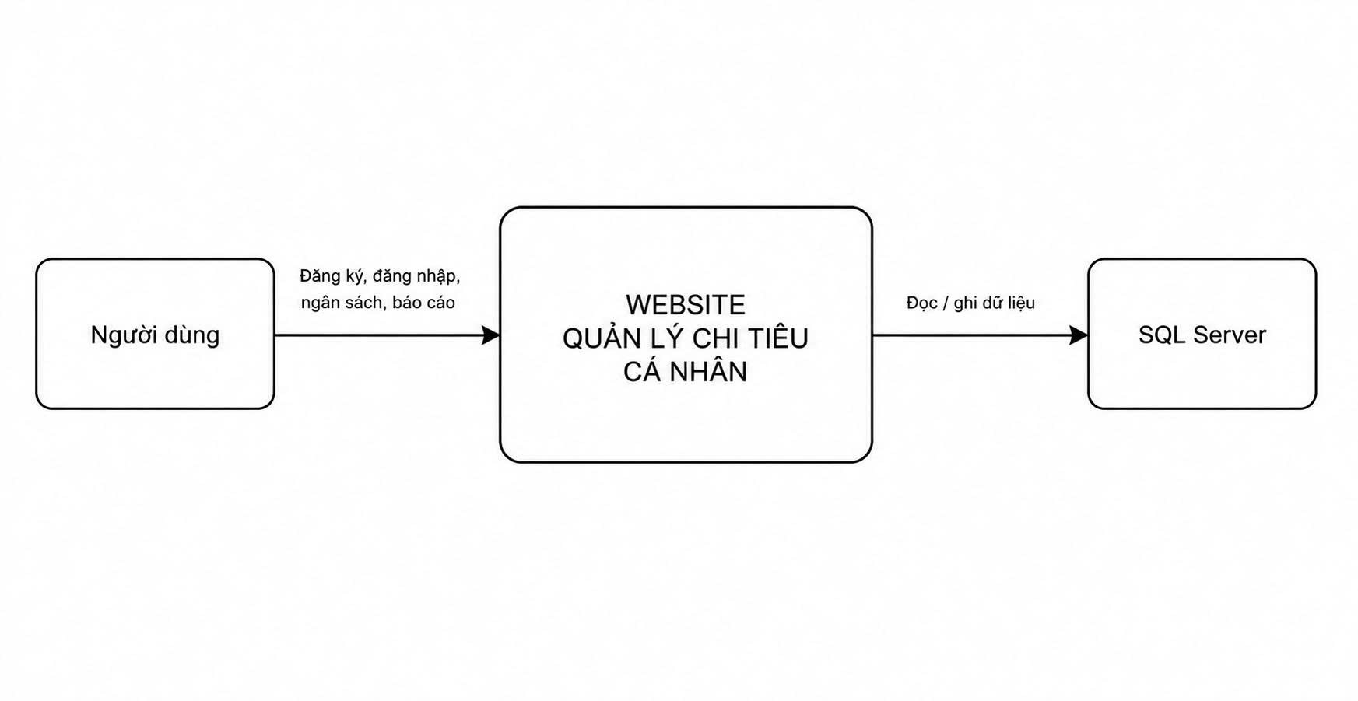
Hình 1: Sơ đồ ngữ cảnh hệ thống quản lý chi tiêu cá nhân

Yêu cầu hệ thống

Yêu cầu chức năng
Yêu cầu chức năng là các chức năng cụ thể mà hệ thống phải thực hiện để đáp ứng nhu cầu sử dụng của người dùng. Đối với website quản lý chi tiêu cá nhân, các yêu cầu chức năng mô tả những thao tác chính như đăng ký, đăng nhập, quản lý ví, quản lý danh mục, ghi nhận giao dịch, lập ngân sách, xem dashboard và xem báo cáo thu chi.
Các yêu cầu chức năng chính của hệ thống gồm:
- Hệ thống cho phép người dùng đăng ký tài khoản bằng họ tên, email và mật khẩu.
- Hệ thống cho phép người dùng đăng nhập bằng email và mật khẩu đã đăng ký.
- Hệ thống cho phép người dùng đăng xuất khỏi tài khoản.
- Hệ thống cho phép người dùng đổi mật khẩu sau khi đăng nhập.
- Hệ thống tự động tạo ví mặc định và danh mục mặc định khi người dùng đăng ký tài khoản mới.
- Hệ thống cho phép người dùng quản lý danh mục thu và danh mục chi, bao gồm xem danh sách, thêm, sửa và xóa danh mục.
- Hệ thống cho phép người dùng quản lý ví tiền, bao gồm thêm ví, sửa thông tin ví, xem số dư và xóa ví khi đủ điều kiện.
- Hệ thống cho phép người dùng thêm giao dịch thu, giao dịch chi và giao dịch chuyển khoản giữa các ví.
- Hệ thống cho phép người dùng sửa và xóa giao dịch đã tạo.
- Hệ thống tự động cập nhật số dư ví khi người dùng thêm, sửa hoặc xóa giao dịch.
- Hệ thống cho phép người dùng tạo ngân sách theo danh mục chi, tháng và năm.
- Hệ thống hiển thị tiến độ sử dụng ngân sách bằng số tiền đã chi, hạn mức và thanh tiến độ.
- Hệ thống hiển thị Dashboard gồm tổng thu, tổng chi, số dư ròng, biểu đồ thu chi và các giao dịch gần đây.
- Hệ thống cho phép người dùng xem báo cáo thu chi theo khoảng thời gian.
- Hệ thống chỉ hiển thị dữ liệu thuộc tài khoản đang đăng nhập, không cho người dùng xem dữ liệu của tài khoản khác.
- Hệ thống cho phép người dùng nhập email đã đăng ký để chuyển đến màn hình đặt mật khẩu mới và cập nhật khi thông tin hợp lệ.

Yêu cầu phi chức năng
Yêu cầu phi chức năng là các yêu cầu không mô tả trực tiếp một chức năng cụ thể, mà mô tả chất lượng, điều kiện vận hành và các tiêu chí mà hệ thống cần đáp ứng. Các yêu cầu này liên quan đến bảo mật, hiệu năng, giao diện, độ tin cậy, khả năng bảo trì và tính dễ sử dụng của hệ thống.
Các yêu cầu phi chức năng của hệ thống gồm:
- Bảo mật: Mật khẩu được băm bằng Bcrypt trước khi lưu vào cơ sở dữ liệu.
- Bảo mật đăng nhập: Hệ thống cần kiểm tra thông tin đăng nhập và không cho phép đăng nhập nếu tài khoản bị khóa.
- An toàn dữ liệu: Mỗi người dùng chỉ được truy cập dữ liệu của chính mình thông qua việc lọc dữ liệu theo UserId.
- Chống CSRF: Các form thêm, sửa, xóa dữ liệu phải sử dụng Anti-Forgery Token để hạn chế tấn công giả mạo yêu cầu.
- Chống SQL Injection: Hệ thống sử dụng Entity Framework và LINQ để truy vấn dữ liệu, giúp giảm nguy cơ SQL Injection.
- Tính dễ sử dụng: Giao diện cần rõ ràng, dễ thao tác, các chức năng chính được bố trí trên thanh menu.
- Tính tương thích: Website có thể chạy trên các trình duyệt phổ biến như Google Chrome, Microsoft Edge và Cốc Cốc.
- Tính responsive: Giao diện sử dụng Bootstrap nên có thể hiển thị phù hợp trên nhiều kích thước màn hình.
- Hiệu năng: Các danh sách dữ liệu như giao dịch cần hỗ trợ lọc và phân trang để tránh tải quá nhiều dữ liệu cùng lúc.
- Độ chính xác: Số dư ví, tổng thu, tổng chi và số tiền đã sử dụng trong ngân sách phải được tính toán chính xác sau mỗi thao tác giao dịch.
- Độ tin cậy: Khi thêm, sửa hoặc xóa giao dịch, hệ thống phải xử lý đồng bộ giữa giao dịch, ví và ngân sách để tránh sai lệch dữ liệu.
- Khả năng bảo trì: Mã nguồn được tổ chức theo mô hình MVC, tách Controller, Model và View để dễ sửa đổi và mở rộng.
- Khả năng mở rộng: Hệ thống có thể mở rộng thêm các chức năng như xuất báo cáo PDF/Excel, giao dịch định kỳ, nhắc nhở chi tiêu hoặc ứng dụng di động.
- Tính toàn vẹn dữ liệu: Cơ sở dữ liệu cần sử dụng khóa chính, khóa ngoại và các ràng buộc cần thiết để đảm bảo dữ liệu hợp lệ.
- Tính nhất quán: Các thao tác thêm, sửa, xóa cần cập nhật dữ liệu liên quan một cách nhất quán, đặc biệt là số dư ví và ngân sách.

Mô hình cơ sở dữ liệu
Sơ đồ ERD thể hiện năm bảng nghiệp vụ chính gồm Users, Categories, Wallets, Transactions và Budgets. Các bảng được liên kết bằng khóa ngoại để duy trì quan hệ dữ liệu. Danh mục hệ thống có thể không gắn với tài khoản, còn danh mục cá nhân được quản lý theo người dùng. Controller kiểm tra thêm quyền sở hữu các đối tượng trước khi thực hiện thao tác.
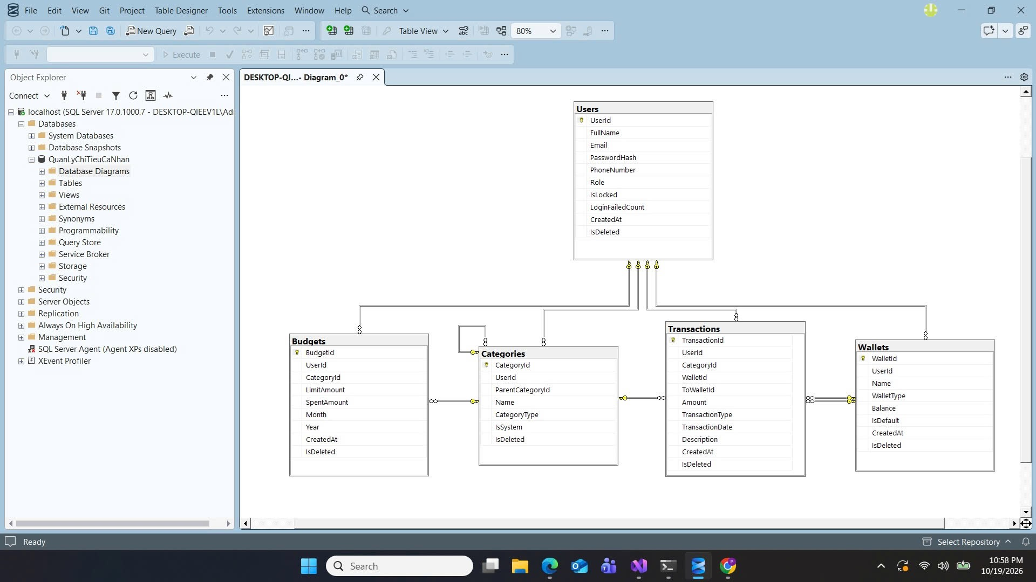
Hình 2: Sơ đồ ERD cơ sở dữ liệu

Bảng Users
Bảng 2: Cấu trúc bảng Users
Cột | Kiểu dữ liệu | Mô tả
UserId | int, PK, Identity | Khóa chính tài khoản
FullName | nvarchar(150) | Họ tên người dùng
Email | nvarchar(200), Unique | Email đăng nhập
PasswordHash | nvarchar(255) | Mật khẩu đã băm BCrypt
PhoneNumber | nvarchar(20), null | Số điện thoại
Role | nvarchar(20) | Vai trò tài khoản; phiên bản hiện tại sử dụng User
IsLocked | bit | Trạng thái khóa tài khoản
LoginFailedCount | int | Số lần đăng nhập sai liên tiếp
CreatedAt | datetime | Thời điểm tạo
IsDeleted | bit | Cờ xóa mềm

Bảng Categories
Bảng 3: Cấu trúc bảng Categories
Cột | Kiểu dữ liệu | Mô tả
CategoryId | int, PK, Identity | Khóa chính danh mục
UserId | int, FK, null | Null nếu là danh mục hệ thống
ParentCategoryId | int, FK, null | Tự tham chiếu để tạo cấp cha - con
Name | nvarchar(100) | Tên danh mục
CategoryType | tinyint | 1: Thu; 2: Chi
IsSystem | bit | Đánh dấu danh mục hệ thống
IsDeleted | bit | Cờ xóa mềm

Bảng Wallets
Bảng 4: Cấu trúc bảng Wallets
Cột | Kiểu dữ liệu | Mô tả
WalletId | int, PK, Identity | Khóa chính ví
UserId | int, FK | Chủ sở hữu ví
Name | nvarchar(100) | Tên ví
WalletType | tinyint | 1: Tiền mặt; 2: Ngân hàng; 3: Ví điện tử
Balance | decimal(18,2) | Số dư hiện tại
IsDefault | bit | Ví mặc định
CreatedAt | datetime | Thời điểm tạo
IsDeleted | bit | Cờ xóa mềm

Bảng Transactions
Bảng 5: Cấu trúc bảng Transactions
Cột | Kiểu dữ liệu | Mô tả
TransactionId | int, PK, Identity | Khóa chính giao dịch
UserId | int, FK | Chủ sở hữu giao dịch
CategoryId | int, FK | Danh mục giao dịch
WalletId | int, FK | Ví phát sinh
ToWalletId | int, FK, null | Ví nhận khi chuyển khoản
Amount | decimal(18,2) | Số tiền giao dịch
TransactionType | tinyint | 1: Thu; 2: Chi; 3: Chuyển khoản
TransactionDate | datetime | Ngày giao dịch
Description | nvarchar(300), null | Ghi chú
CreatedAt | datetime | Thời điểm tạo
IsDeleted | bit | Cờ xóa mềm

Bảng Budgets
Bảng 6: Cấu trúc bảng Budgets
Cột | Kiểu dữ liệu | Mô tả
BudgetId | int, PK, Identity | Khóa chính ngân sách
UserId | int, FK | Chủ sở hữu ngân sách
CategoryId | int, FK | Danh mục chi được giới hạn
LimitAmount | decimal(18,2) | Hạn mức
SpentAmount | decimal(18,2) | Số đã chi được cập nhật
Month | tinyint | Tháng áp dụng
Year | smallint | Năm áp dụng
CreatedAt | datetime | Thời điểm tạo
IsDeleted | bit | Cờ xóa mềm

Mô tả các mối quan hệ
- Users - Wallets: một người dùng sở hữu nhiều ví.
- Users - Transactions: một người dùng có nhiều giao dịch.
- Users - Budgets: một người dùng có nhiều ngân sách.
- Users - Categories: một người dùng có nhiều danh mục cá nhân; danh mục hệ thống có thể không gắn tài khoản.
- Categories - Categories: tự tham chiếu để biểu diễn danh mục cha và con.
- Categories - Transactions: một danh mục có thể được dùng cho nhiều giao dịch.
- Categories - Budgets: một danh mục có thể có ngân sách ở nhiều kỳ.
- Wallets - Transactions qua WalletId: ví phát sinh hoặc ví nguồn.
- Wallets - Transactions qua ToWalletId: ví nhận khi chuyển khoản.
Các khóa ngoại được cấu hình bằng DeleteBehavior.Restrict. Chức năng xóa nghiệp vụ kiểm tra điều kiện trước khi đặt IsDeleted = true.

Luồng nghiệp vụ chính

Luồng đăng ký và đăng nhập
- Người dùng nhập họ tên, email, mật khẩu và xác nhận mật khẩu. Máy chủ kiểm tra dữ liệu và email trùng. Mật khẩu hợp lệ được băm BCrypt; tài khoản, ví mặc định và danh mục riêng được tạo trong cùng transaction.
- Khi đăng nhập, hệ thống kiểm tra tài khoản chưa xóa, trạng thái khóa và mật khẩu. Đăng nhập sai làm tăng bộ đếm; đạt năm lần sẽ khóa tài khoản. Đăng nhập đúng đặt bộ đếm về 0, tạo phiên xác thực và chuyển đến Dashboard.
- Cookie có thời gian hiệu lực 60 phút với sliding expiration. Khi kiểm tra phiên, ứng dụng xác minh tài khoản và dấu vân tay mật khẩu còn hợp lệ.

Luồng thêm giao dịch
- Controller kiểm tra ví thuộc người dùng hiện tại. Với giao dịch thu, số dư ví tăng; với giao dịch chi, số dư ví giảm; với chuyển khoản, ví nguồn giảm và ví nhận tăng. Toàn bộ xử lý được đặt trong database transaction để có thể rollback khi phát sinh lỗi.
- Nếu giao dịch là chi, UpdateBudgetSpent tìm ngân sách cùng danh mục, tháng và năm rồi cộng số tiền phát sinh. Khi sửa hoặc xóa giao dịch, hệ thống hoàn tác số dư cũ và ngân sách cũ trước khi áp dụng dữ liệu mới.

Luồng xem Dashboard và báo cáo
- Dashboard truy vấn giao dịch tháng hiện tại để tính tổng thu, tổng chi và chênh lệch thu chi; nhóm chi tiêu theo danh mục; tổng hợp dữ liệu từ đầu năm đến tháng hiện tại; lấy mười giao dịch mới nhất và năm ngân sách có tỷ lệ sử dụng cao nhất.
- Trang báo cáo nhận khoảng ngày, mặc định từ đầu tháng đến ngày hiện tại. Kết quả gồm danh sách giao dịch, tổng thu, tổng chi và chênh lệch thu chi. Dữ liệu được lọc theo UserId của tài khoản đang đăng nhập và loại bỏ các bản ghi đã bị xóa mềm.

Luồng khôi phục mật khẩu
- Người dùng nhập email đã đăng ký tại màn hình Quên mật khẩu. Hệ thống kiểm tra tài khoản chưa bị xóa. Nếu email không tồn tại, hệ thống hiển thị thông báo lỗi; nếu hợp lệ, người dùng được chuyển đến màn hình Đặt lại mật khẩu.
- Tài khoản cần xử lý được lưu bằng TempData được bảo vệ. Người dùng nhập mật khẩu mới và xác nhận. Sau khi kiểm tra hợp lệ, hệ thống băm mật khẩu bằng BCrypt, cập nhật tài khoản, mở khóa nếu đang khóa và đặt số lần đăng nhập sai về 0.
- Thông tin khôi phục được xóa sau khi thành công và người dùng được chuyển đến trang đăng nhập.

Lược đồ Use Case

Use Case tổng quát
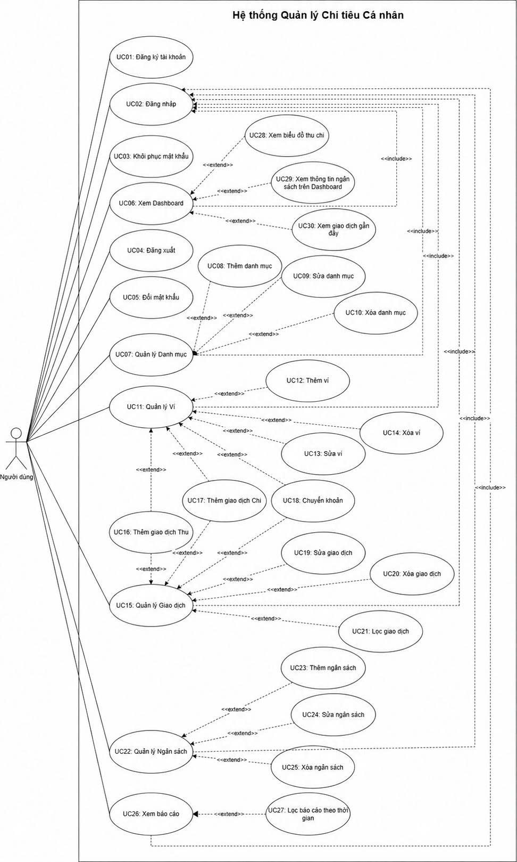
Hình 3: Usecase tổng quát
Bảng 7: Danh sách Use Case
Mã UC | Tên Use Case | Actor | Tiền điều kiện
UC01 | Đăng ký tài khoản | Người dùng | Email chưa tồn tại
UC02 | Đăng nhập | Người dùng | Tài khoản tồn tại và chưa bị khóa
UC03 | Khôi phục mật khẩu | Người dùng | Email đúng định dạng, tồn tại trong hệ thống và tài khoản chưa bị xóa. Người dùng hoàn thành bước nhập email trước khi đặt mật khẩu mới
UC04 | Đăng xuất | Người dùng | Đang đăng nhập
UC05 | Đổi mật khẩu | Người dùng | Đang đăng nhập
UC06 | Xem Dashboard | Người dùng | Đang đăng nhập
UC07 | Xem danh sách danh mục | Người dùng | Đang đăng nhập
UC08 | Thêm danh mục | Người dùng | Đang đăng nhập
UC09 | Sửa danh mục | Người dùng | Danh mục tồn tại và thuộc tài khoản hiện tại
UC10 | Xóa danh mục | Người dùng | Danh mục thuộc tài khoản; danh mục và các danh mục con không có giao dịch hoặc ngân sách chưa xóa
UC11 | Xem danh sách ví | Người dùng | Đang đăng nhập
UC12 | Thêm ví | Người dùng | Đang đăng nhập
UC13 | Sửa ví | Người dùng | Ví tồn tại và thuộc tài khoản hiện tại
UC14 | Xóa ví | Người dùng | Ví thuộc tài khoản, không mặc định, số dư bằng 0 và không có giao dịch chưa xóa ở vai trò ví nguồn hoặc ví nhận
UC15 | Xem danh sách giao dịch | Người dùng | Đang đăng nhập
UC16 | Thêm giao dịch Thu | Người dùng | Có ví và danh mục Thu
UC17 | Thêm giao dịch Chi | Người dùng | Có ví và danh mục Chi
UC18 | Thêm giao dịch Chuyển khoản | Người dùng | Có hai ví hợp lệ khác nhau thuộc tài khoản; số tiền dương và danh mục hợp lệ
UC19 | Sửa giao dịch | Người dùng | Giao dịch tồn tại và thuộc tài khoản hiện tại
UC20 | Xóa giao dịch | Người dùng | Giao dịch tồn tại và thuộc tài khoản hiện tại
UC21 | Lọc giao dịch | Người dùng | Đang ở trang danh sách giao dịch
UC22 | Xem danh sách ngân sách | Người dùng | Đang đăng nhập
UC23 | Thêm ngân sách | Người dùng | Có danh mục Chi hợp lệ, hạn mức dương và chưa có ngân sách chưa xóa trùng tài khoản, danh mục, tháng và năm
UC24 | Sửa ngân sách | Người dùng | Ngân sách thuộc tài khoản; chỉ cập nhật hạn mức
UC25 | Xóa ngân sách | Người dùng | Ngân sách tồn tại và thuộc tài khoản hiện tại
UC26 | Xem báo cáo thu chi | Người dùng | Đang đăng nhập
UC27 | Lọc báo cáo theo thời gian | Người dùng | Chọn ngày bắt đầu và ngày kết thúc hợp lệ
UC28 | Xem biểu đồ thu chi | Người dùng | Có dữ liệu giao dịch hoặc hệ thống hiển thị biểu đồ rỗng
UC29 | Xem thông tin ngân sách trên Dashboard | Người dùng | Có ngân sách trong tháng hiện tại
UC30 | Xem giao dịch gần đây | Người dùng | Có dữ liệu giao dịch

Kiến trúc hệ thống
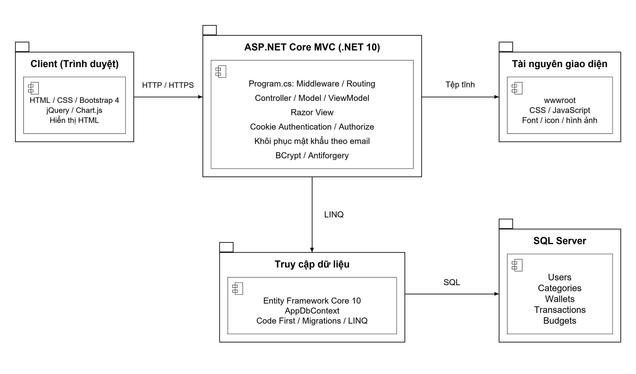
Hình 4: Kiến trúc hệ thống
Hệ thống được xây dựng theo mô hình MVC trong một project ASP.NET Core trên .NET 10. Các thành phần được phân chia theo trách nhiệm xử lý giao diện, tiếp nhận yêu cầu, thực hiện nghiệp vụ và truy cập dữ liệu.
Ở phía Client, người dùng sử dụng trình duyệt để truy cập website. Giao diện được trình bày bằng HTML, CSS, Bootstrap và jQuery. Chart.js hiển thị các biểu đồ thu chi. Trình duyệt gửi yêu cầu HTTP hoặc HTTPS đến ứng dụng và hiển thị nội dung HTML do máy chủ trả về.
Trong ứng dụng ASP.NET Core MVC, Program.cs cấu hình dịch vụ, middleware, xác thực và định tuyến. Controller tiếp nhận yêu cầu, kiểm tra dữ liệu đầu vào và quyền sở hữu, sau đó thực hiện xử lý nghiệp vụ. Dữ liệu hiển thị được truyền qua ViewModel đến Razor View để kết xuất giao diện.
Hệ thống sử dụng Cookie Authentication để quản lý trạng thái đăng nhập và thuộc tính Authorize để giới hạn các chức năng yêu cầu xác thực. Chức năng khôi phục mật khẩu kiểm tra email đã đăng ký và chuyển người dùng đến biểu mẫu đặt mật khẩu mới. Tài khoản cần xử lý được lưu bằng TempData được bảo vệ. Khi dữ liệu hợp lệ, mật khẩu mới được băm bằng BCrypt trước khi cập nhật.
Thành phần truy cập dữ liệu sử dụng Entity Framework Core 10 và AppDbContext. Các truy vấn được biểu diễn bằng LINQ và thực hiện trên SQL Server. Cấu trúc dữ liệu được quản lý theo phương pháp Code First kết hợp Migrations. Các thành phần ứng dụng và truy cập dữ liệu nằm trong cùng một project Web.
SQL Server lưu trữ năm bảng nghiệp vụ chính gồm Users, Categories, Wallets, Transactions và Budgets. Các tài nguyên CSS, JavaScript, font, icon và hình ảnh được lưu trong wwwroot, phục vụ trực tiếp bởi ứng dụng.

KẾT QUẢ NGHIÊN CỨU

Màn hình đăng nhập
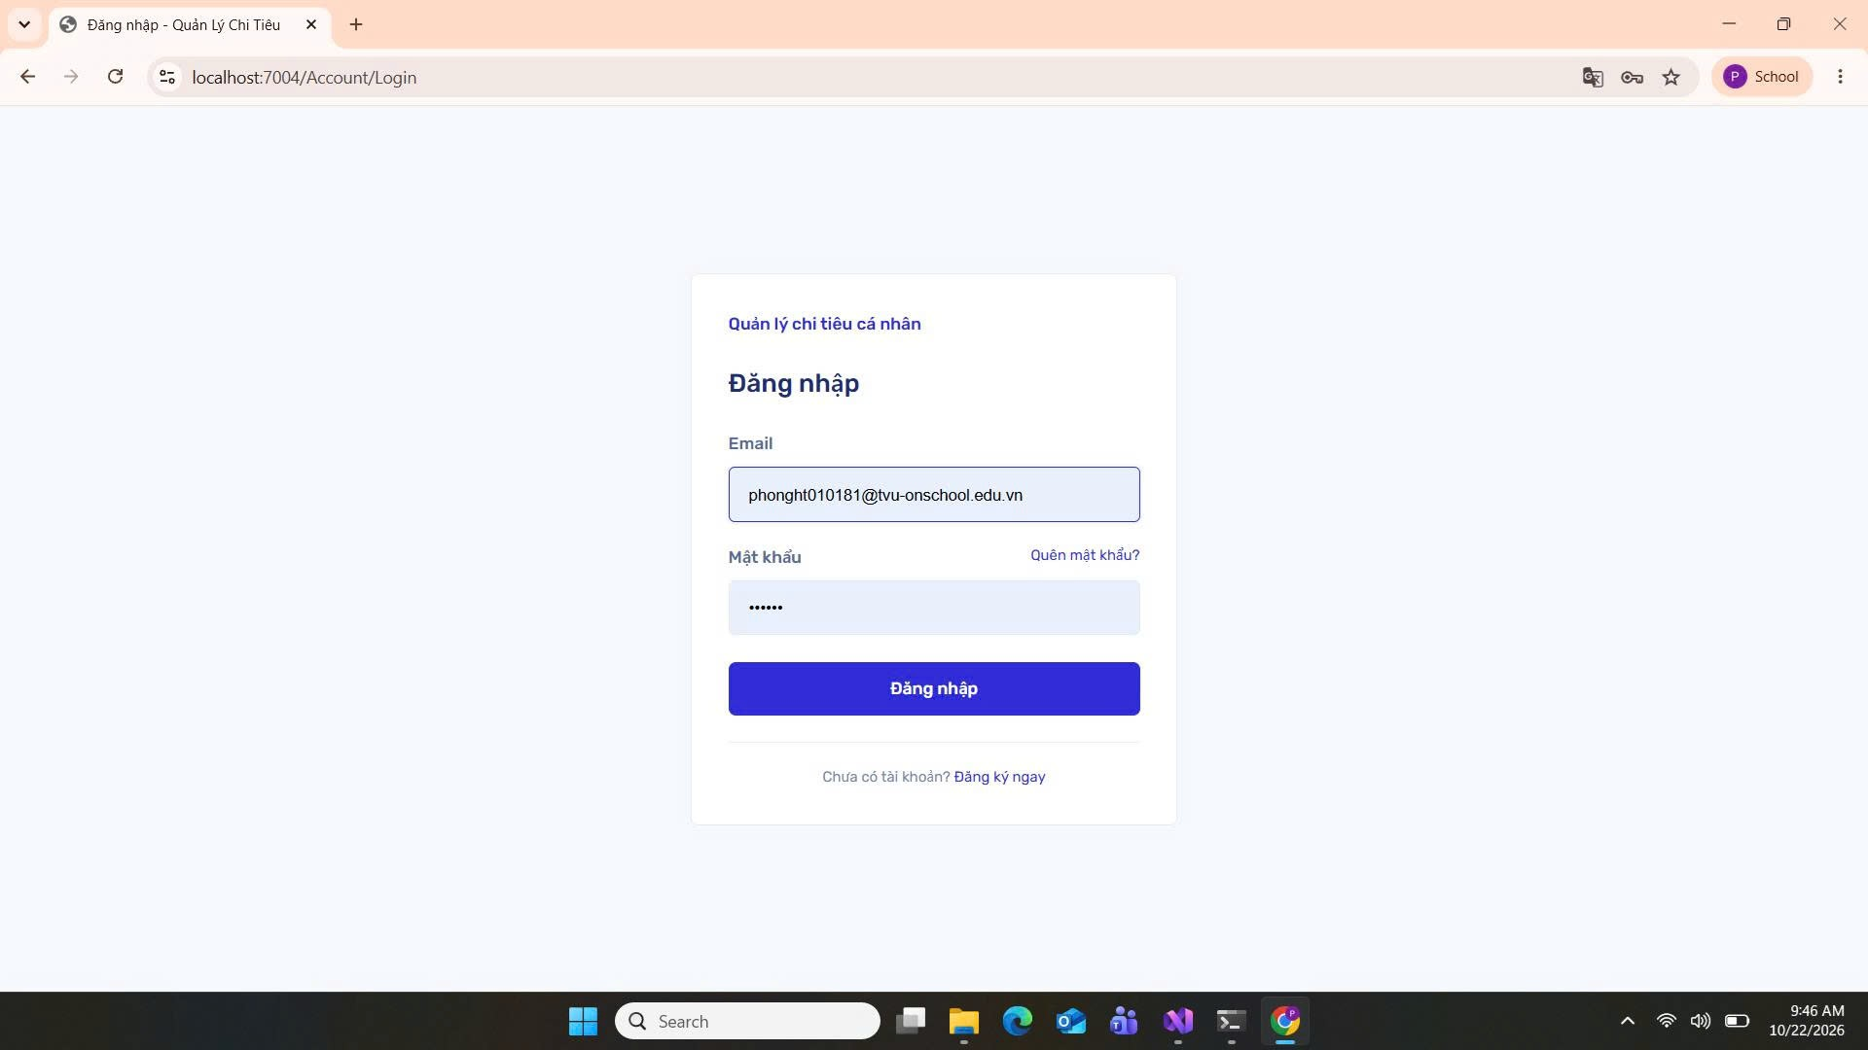
Hình 5: Giao diện đăng nhập
Màn hình đăng nhập cho phép người dùng nhập email và mật khẩu để truy cập hệ thống. Sau khi xác thực thành công, người dùng được chuyển đến trang Dashboard.
• Email và mật khẩu được kiểm tra trước khi đăng nhập.
• Mật khẩu được xác thực bằng BCrypt.Verify.
• Tài khoản bị khóa sẽ không được phép đăng nhập vào hệ thống.

Màn hình đăng ký
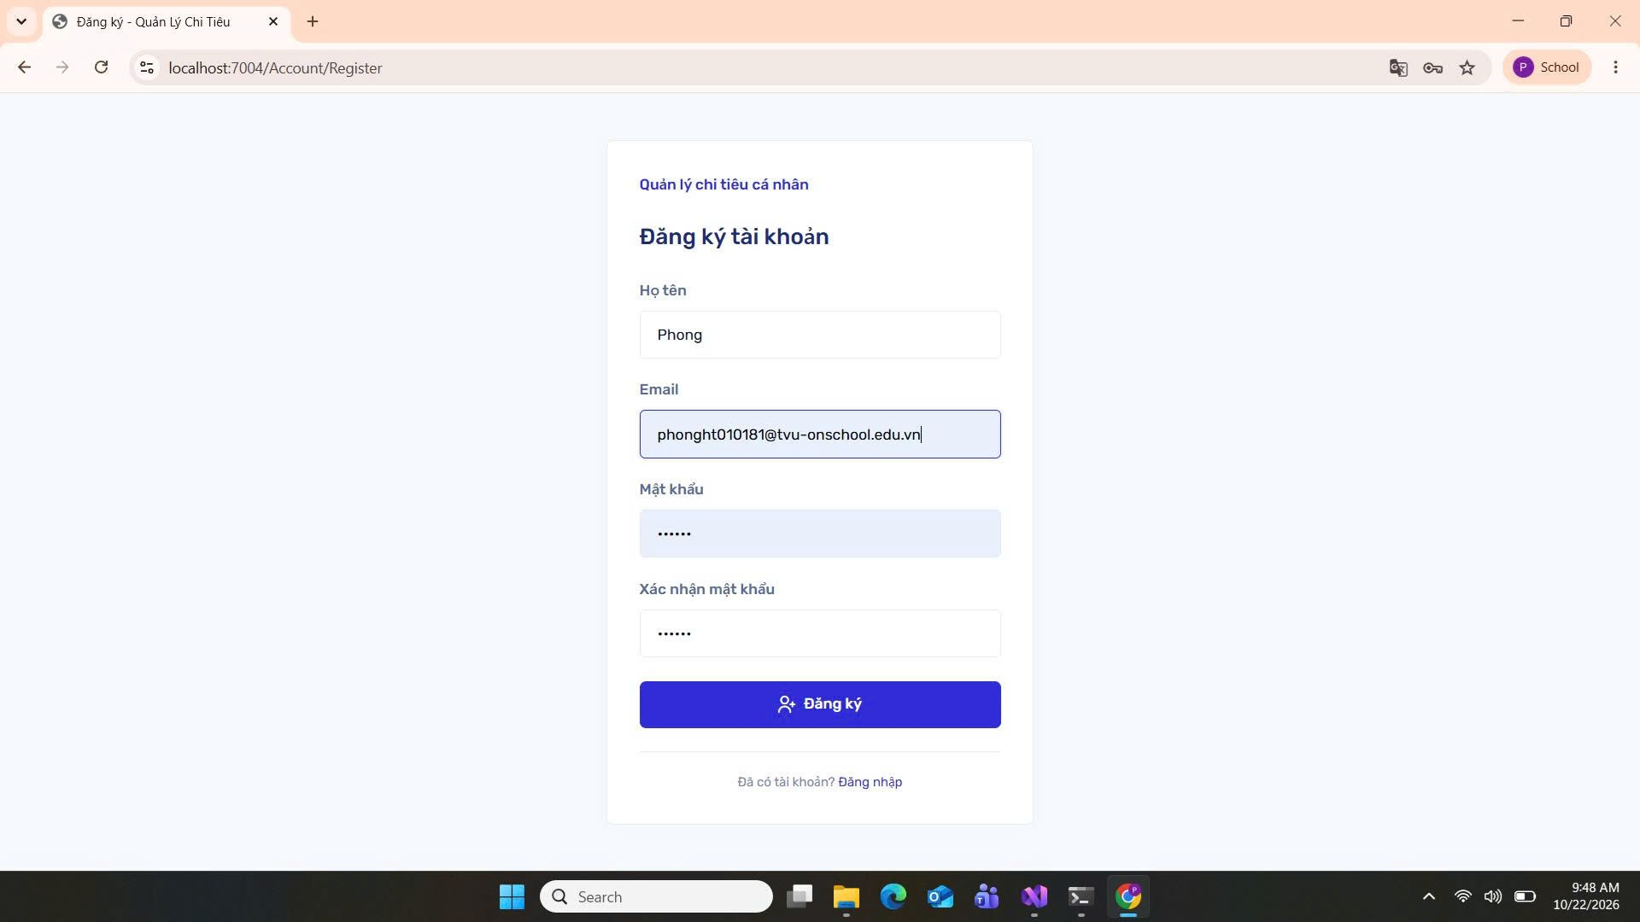
Hình 6: Giao diện đăng ký
Người dùng nhập họ tên, email, mật khẩu và xác nhận mật khẩu. Dữ liệu được kiểm tra bằng validation phía trình duyệt và ModelState phía máy chủ. Hệ thống kiểm tra email trùng trước khi lưu tài khoản.
• Email phải đúng định dạng và chưa tồn tại.
• Mật khẩu được băm bằng BCrypt trước khi lưu.
• Tự động tạo ví Tiền mặt và danh mục mặc định.

Màn hình quên mật khẩu
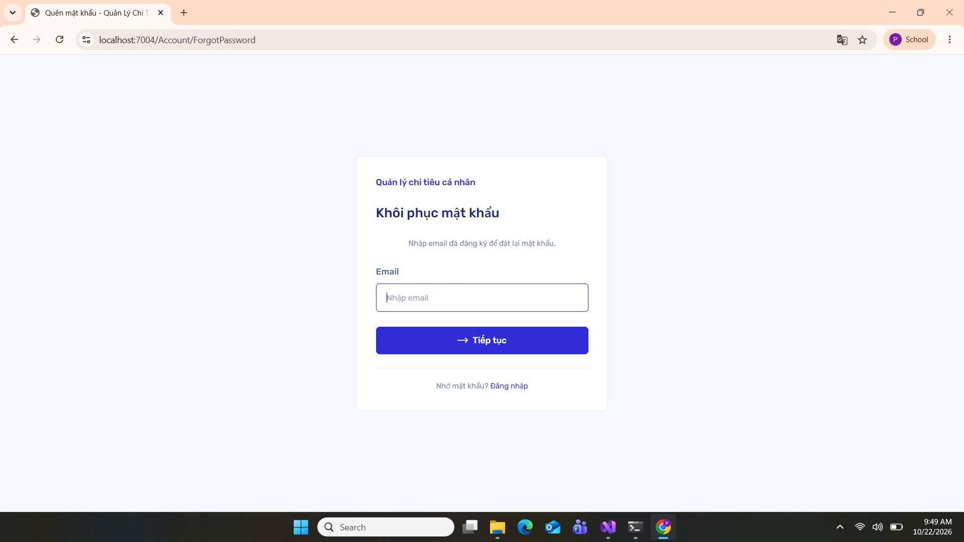
Hình 7: Giao diện quên mật khẩu
Màn hình Quên mật khẩu cho phép người dùng nhập email đã đăng ký. Khi chọn Tiếp tục, hệ thống kiểm tra tài khoản tương ứng.
Nếu email không tồn tại hoặc tài khoản đã bị xóa, hệ thống hiển thị thông báo lỗi. Nếu hợp lệ, người dùng được chuyển đến màn hình Đặt lại mật khẩu để nhập mật khẩu mới.
Màn hình này chỉ tiếp nhận email, chưa thực hiện cập nhật mật khẩu.

Màn hình đặt lại mật khẩu
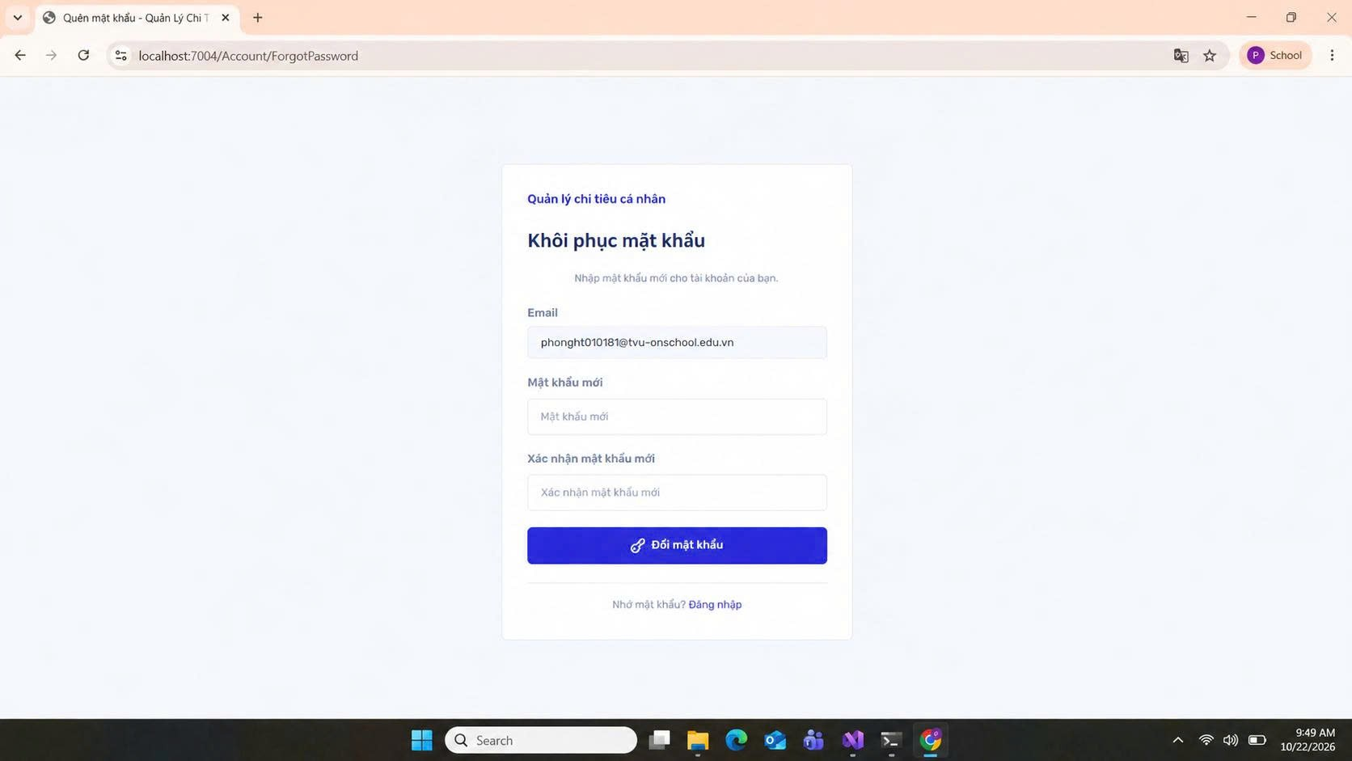
Hình 8: Giao diện đặt lại mật khẩu
Màn hình Đặt lại mật khẩu được hiển thị sau khi người dùng nhập email hợp lệ tại màn hình Quên mật khẩu. Email của tài khoản được hiển thị ở chế độ chỉ đọc.
Người dùng nhập mật khẩu mới và xác nhận mật khẩu mới. Hệ thống kiểm tra dữ liệu, băm mật khẩu bằng BCrypt và cập nhật tài khoản.
Sau khi thành công, tài khoản được mở khóa nếu đang khóa, số lần đăng nhập sai được đặt về 0 và người dùng được chuyển đến trang đăng nhập.

Màn hình trang chủ
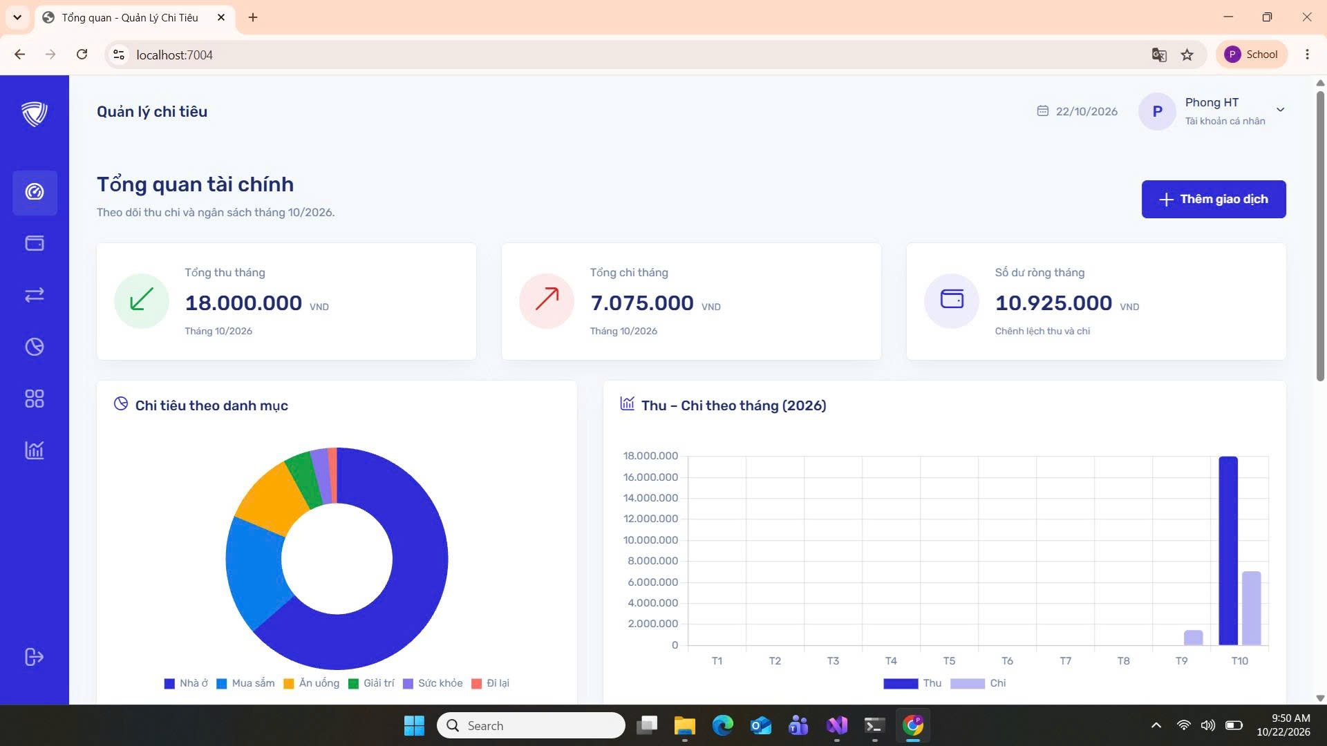
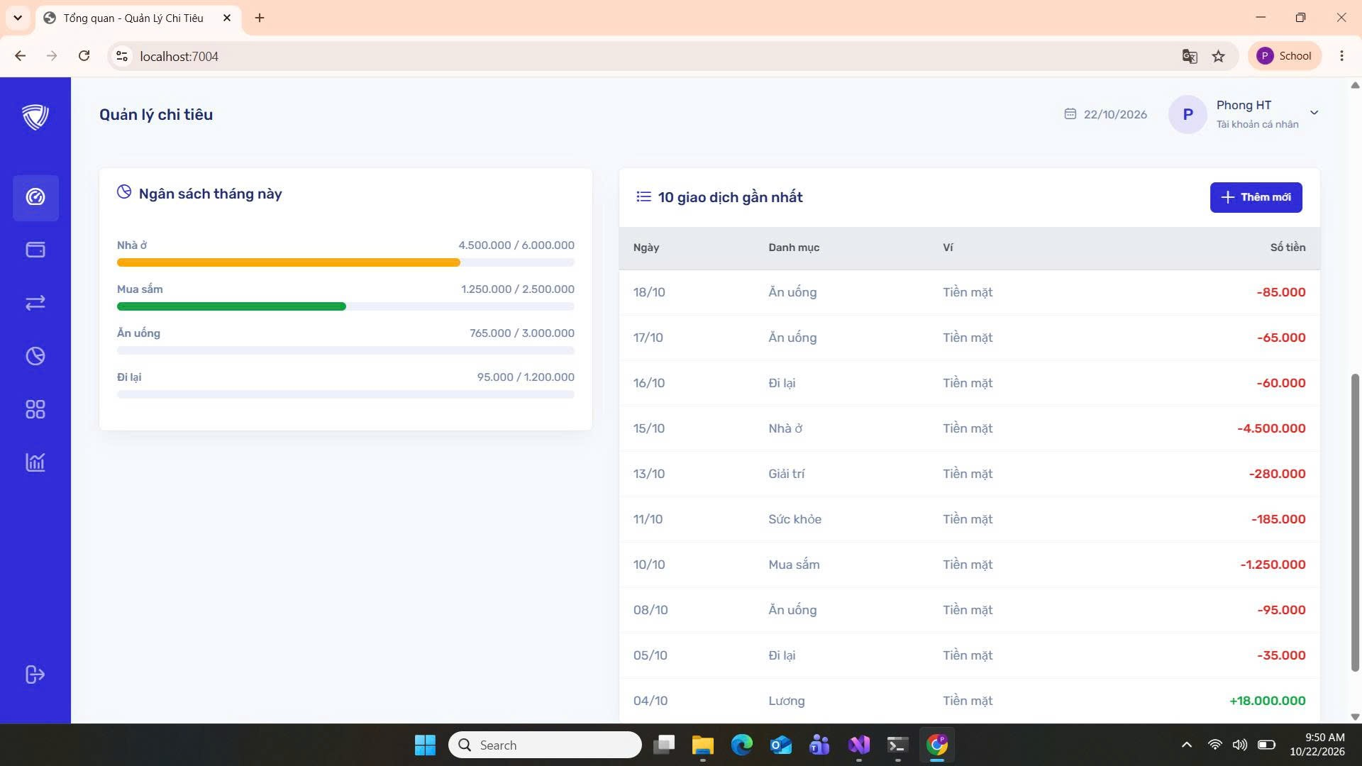
Hình 9: Giao diện trang chủ
Dashboard cung cấp cái nhìn nhanh về tình hình tài chính của tháng hiện tại thông qua thẻ số liệu, biểu đồ và bảng giao dịch.
• Ba chỉ số gồm tổng thu, tổng chi và chênh lệch thu chi trong tháng hiện tại. Chênh lệch được tính bằng tổng thu trừ tổng chi, không phải tổng số dư của các ví.
• Biểu đồ doughnut thể hiện chi tiêu theo danh mục trong tháng hiện tại; biểu đồ cột so sánh thu chi từ đầu năm đến tháng hiện tại.
• Hiển thị ngân sách có mức sử dụng cao và mười giao dịch gần nhất.

Màn hình danh sách giao dịch
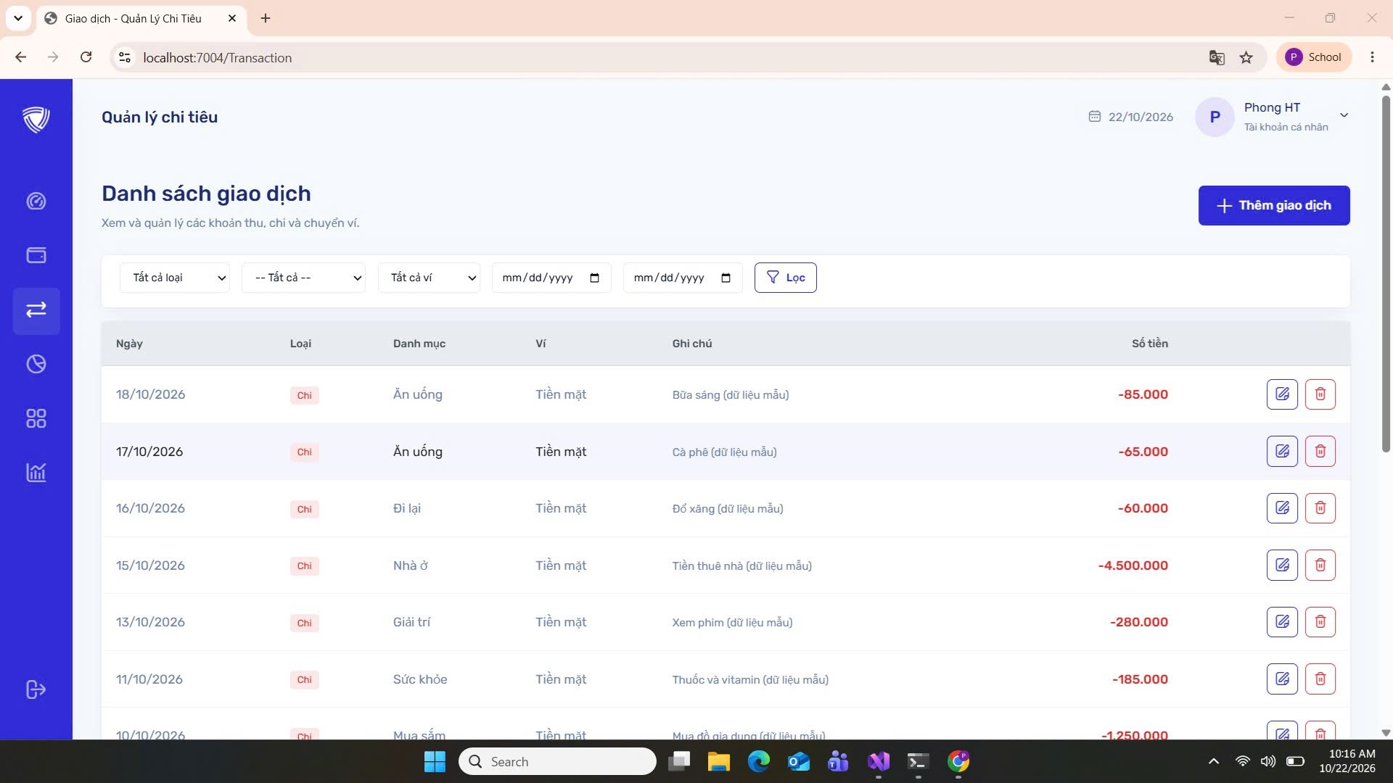
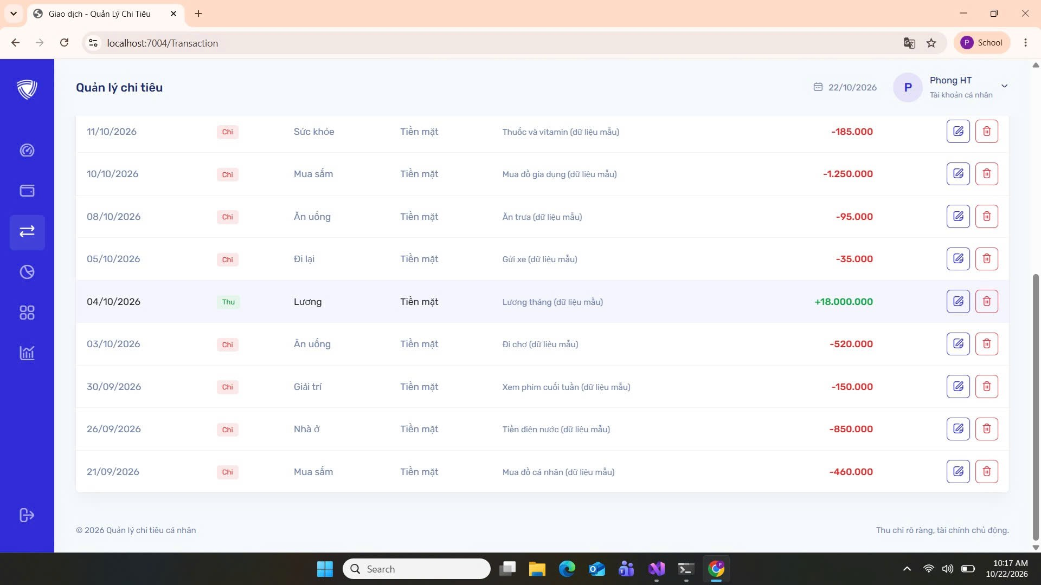
Hình 10: Giao diện danh sách giao dịch
Danh sách giao dịch sắp xếp theo ngày giảm dần và hỗ trợ phân trang 20 bản ghi. Màu sắc giúp phân biệt thu, chi và chuyển khoản.
• Lọc theo loại giao dịch, danh mục, ví và khoảng ngày.
• Chỉ hiển thị dữ liệu thuộc tài khoản đăng nhập.
• Cho phép chuyển nhanh sang thao tác sửa hoặc xóa.

Màn hình thêm giao dịch
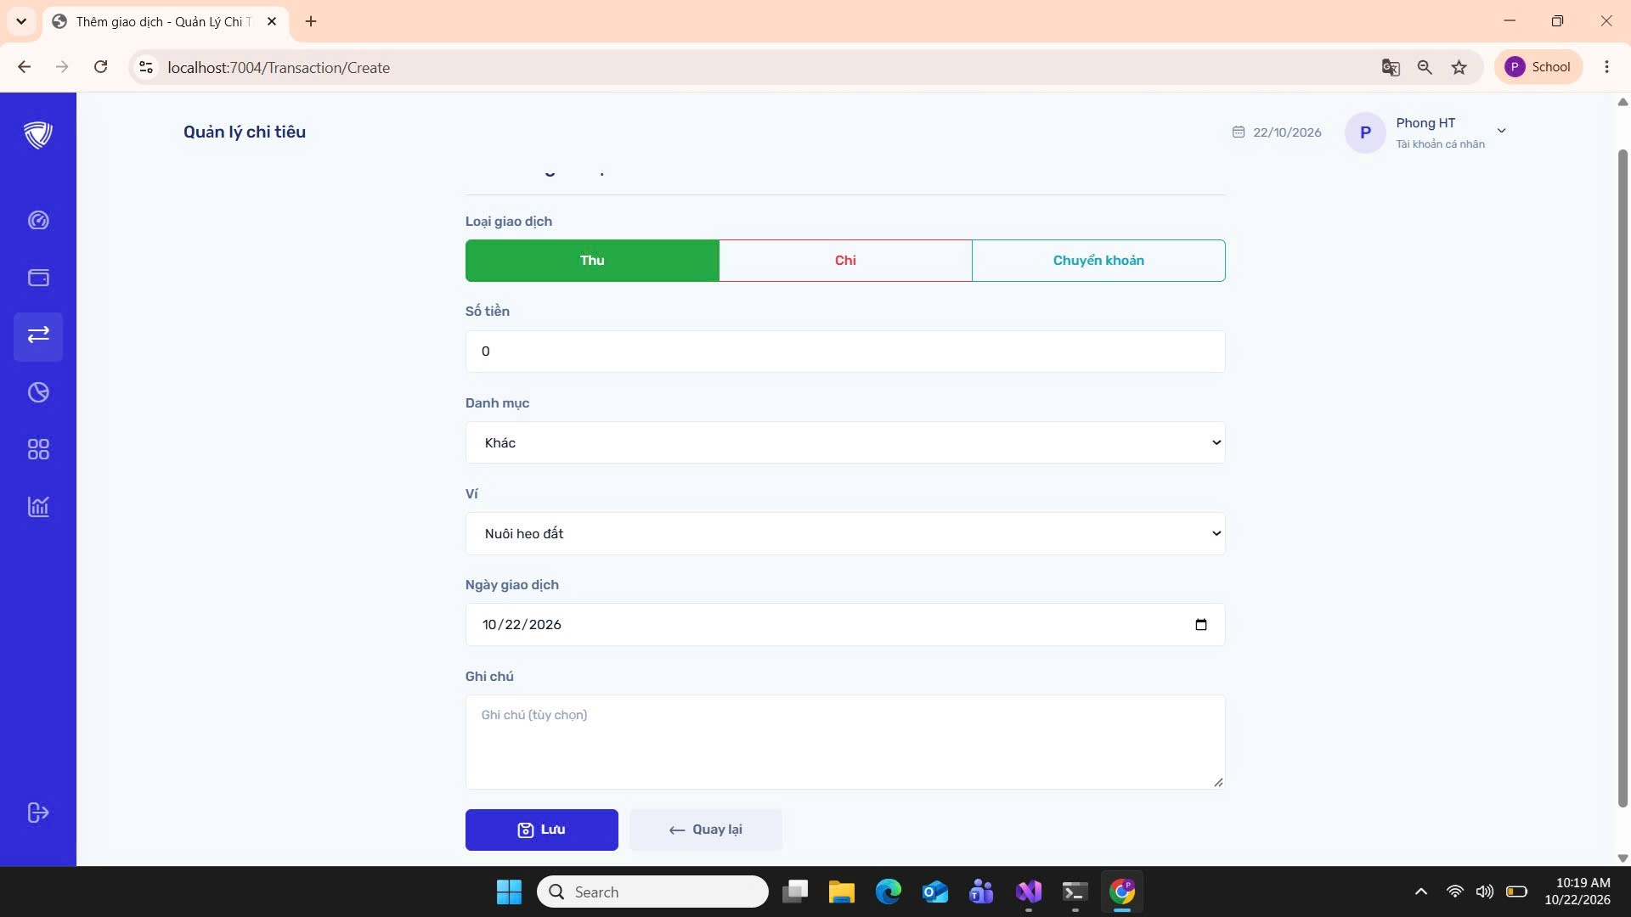
Hình 11: Giao diện thêm giao dịch
Biểu mẫu thêm giao dịch thay đổi danh sách danh mục theo loại thu hoặc chi. Với chuyển khoản, người dùng chọn thêm ví nhận.
• Số tiền phải lớn hơn 0.
• Ví nguồn và ví nhận phải khác nhau khi chuyển khoản.
• Cập nhật số dư ví và ngân sách trong cùng transaction.

Màn hình sửa giao dịch
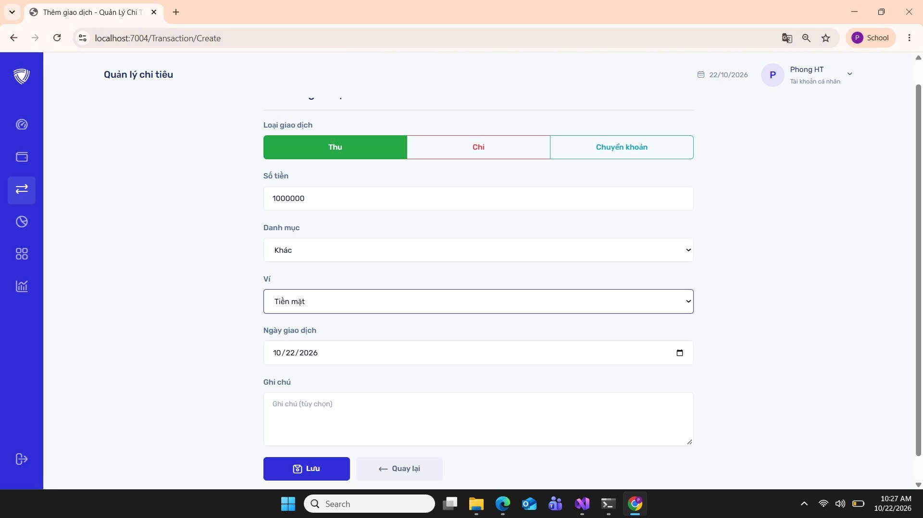
Hình 12: Giao diện sửa giao dịch
Màn hình sửa nạp lại dữ liệu cũ. Trước khi áp dụng thông tin mới, hệ thống hoàn tác số dư ví và ngân sách của giao dịch ban đầu.
• Bảo đảm số dư không bị cộng hoặc trừ lặp.
• Hỗ trợ thay đổi loại, danh mục, ví, ngày và ghi chú.
• Rollback toàn bộ khi thao tác lưu gặp lỗi.

Màn hình quản lý danh mục
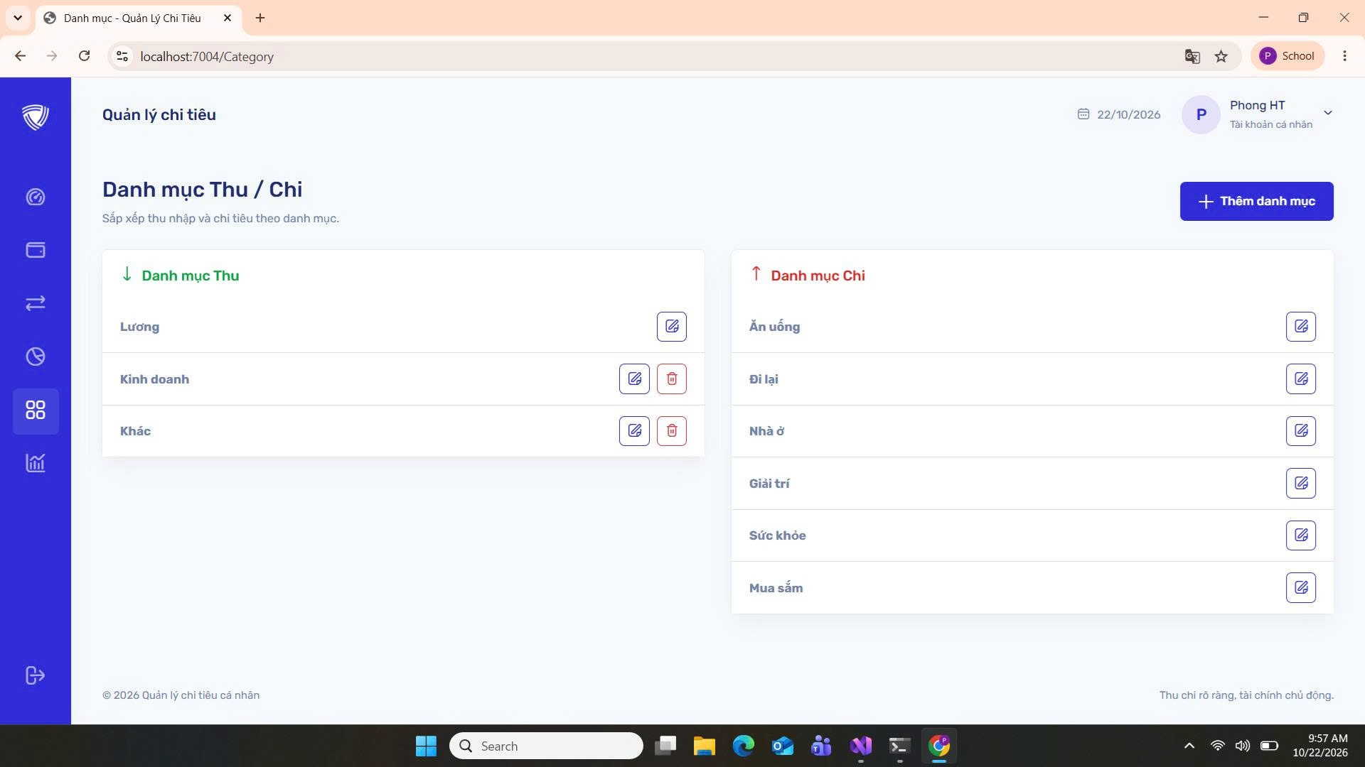
Hình 13: Giao diện danh mục
Danh mục được tách thành hai nhóm Thu và Chi. Các danh mục con hiển thị dưới danh mục cha để người dùng dễ theo dõi.
• Cấu trúc tối đa hai cấp cha - con.
• Chức năng sửa danh mục giữ nguyên loại Thu/Chi, chỉ cập nhật tên và danh mục cha.
• Chỉ xóa danh mục khi danh mục đó và các danh mục con không còn giao dịch hoặc ngân sách chưa bị xóa. Nếu xóa danh mục cha đủ điều kiện, các danh mục con cũng được đánh dấu xóa mềm.

Màn hình thêm danh mục
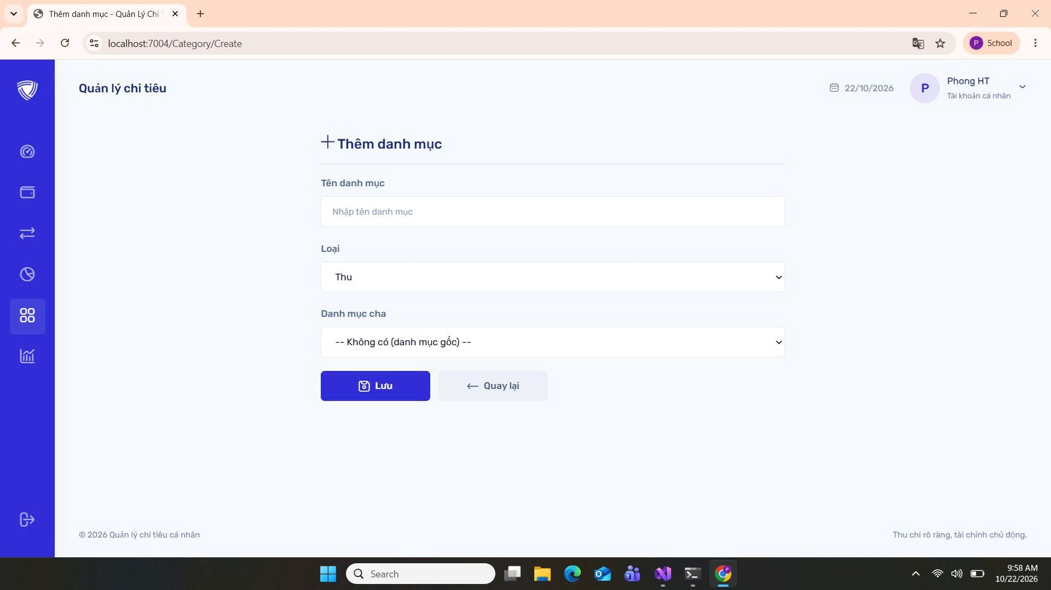
Hình 14: Giao diện thêm danh mục
Người dùng nhập tên, chọn loại Thu hoặc Chi và có thể chọn danh mục cha cùng loại.
• Danh mục cha là tùy chọn.
• Controller xác minh danh mục cha thuộc đúng người dùng.
• Danh mục sau khi tạo được sử dụng trong biểu mẫu giao dịch theo loại tương ứng. Chỉ danh mục Chi được lựa chọn khi tạo ngân sách.

Màn hình sửa danh mục
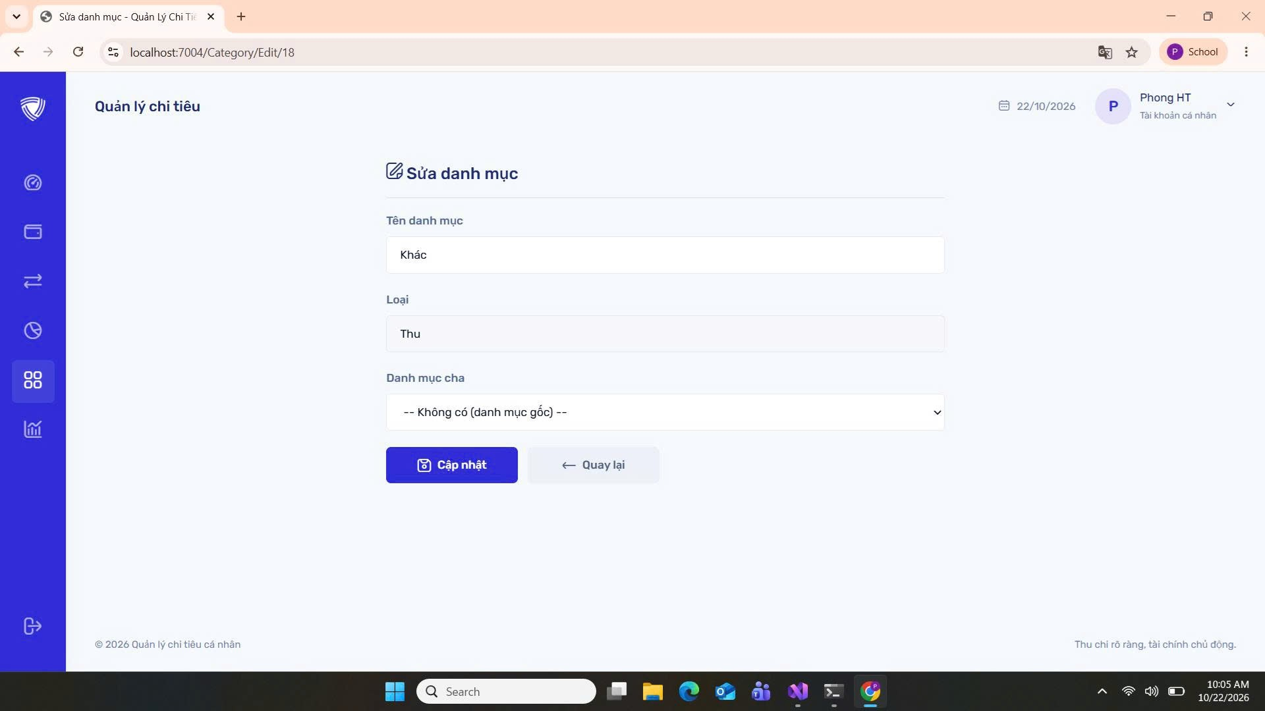
Hình 15: Giao diện sửa danh mục
Màn hình sửa danh mục cho phép người dùng cập nhật thông tin danh mục đã tạo. Hệ thống kiểm tra quyền sở hữu danh mục trước khi cho phép lưu thay đổi.
• Chỉ cho phép sửa danh mục thuộc tài khoản hiện tại.
• Cho phép cập nhật tên và danh mục cha; loại Thu/Chi được giữ nguyên, kể cả khi danh mục chưa có giao dịch.
• Dữ liệu sau khi sửa được cập nhật ở các màn hình liên quan.

Màn hình quản lý ví tiền
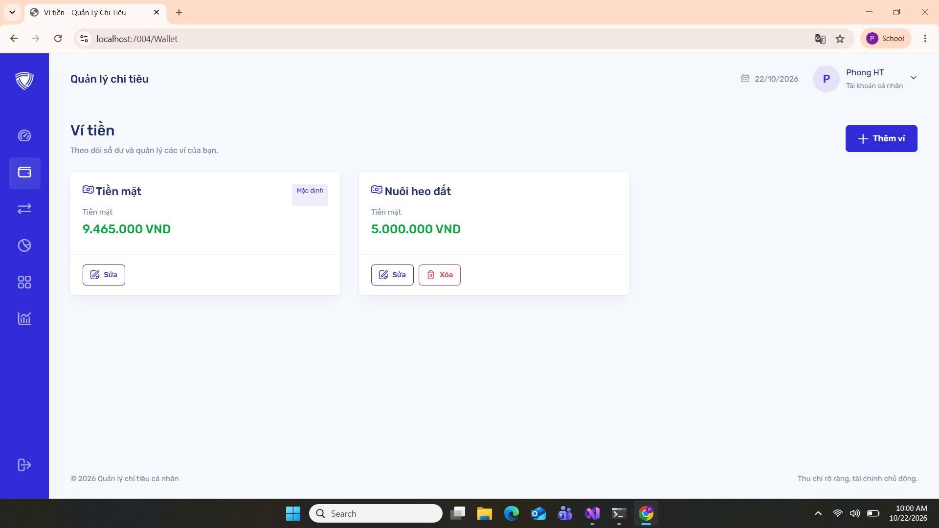
Hình 16: Giao diện quản lý ví tiền
Mỗi ví được trình bày bằng một thẻ có tên, loại và số dư hiện tại. Số dư hiện tại phản ánh số dư ban đầu cùng tác động của các giao dịch liên quan đến ví.
• Hỗ trợ ví tiền mặt, tài khoản ngân hàng và ví điện tử.
• Có thể tạo nhiều ví cho một tài khoản.
• Chỉ xóa ví không phải ví mặc định, có số dư bằng 0 và không còn giao dịch chưa bị xóa tham chiếu đến ví ở vai trò ví nguồn hoặc ví nhận.

Màn hình thêm ví tiền
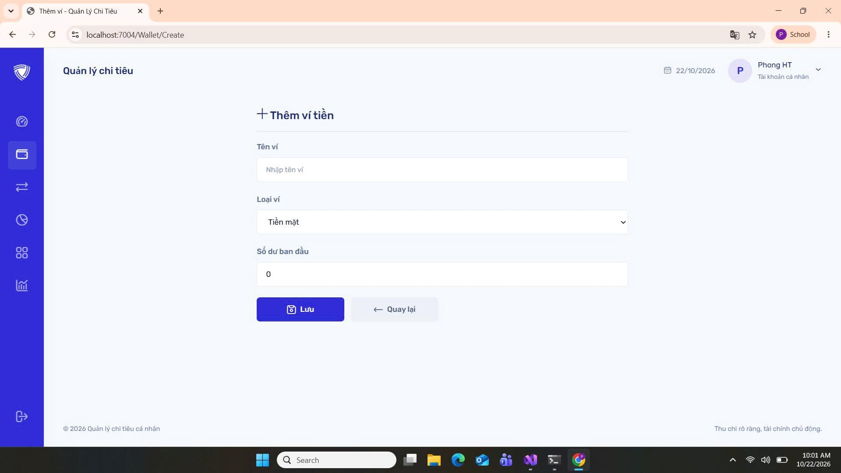
Hình 17: Giao diện thêm ví tiền
Biểu mẫu thêm ví cho phép nhập tên, loại ví và số dư ban đầu. Ví được gắn với UserId của người đang đăng nhập.
• Số dư dùng kiểu decimal(18,2).
• Tên ví là bắt buộc.
• Ví mới có thể được chọn ngay khi thêm giao dịch.

Màn hình sửa ví tiền
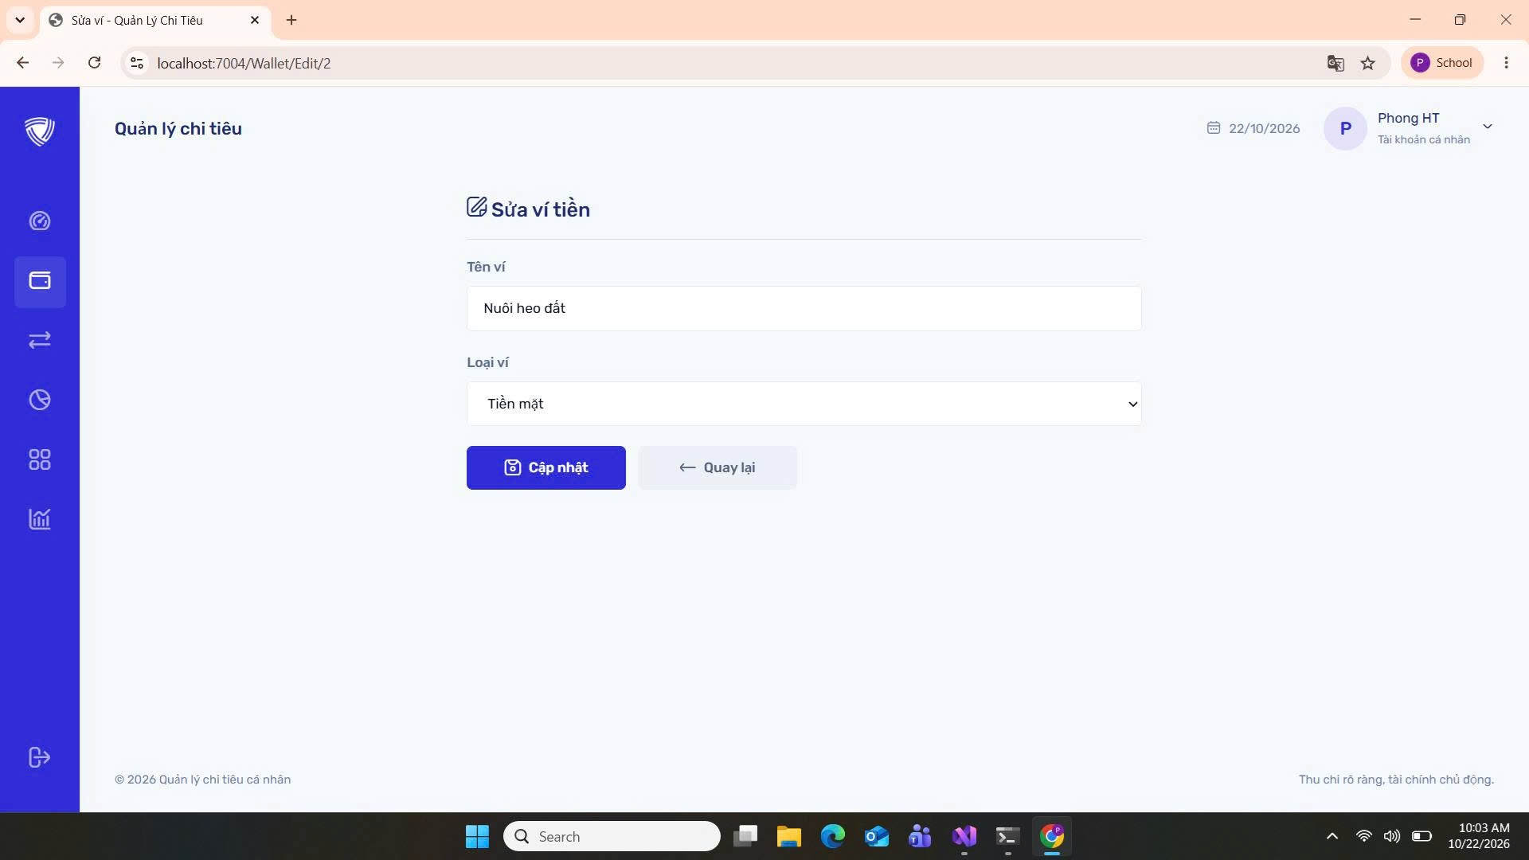
Hình 18: Giao diện sửa ví tiền
Màn hình sửa ví tiền cho phép người dùng cập nhật tên ví và loại ví. Hệ thống chỉ xử lý các ví thuộc tài khoản đang đăng nhập.
• Chỉ cho phép sửa ví thuộc tài khoản hiện tại.
• Không làm thay đổi lịch sử giao dịch đã phát sinh.
• Thông tin ví sau khi sửa được cập nhật trong danh sách ví và giao dịch.
• Chức năng chỉ cập nhật tên ví và loại ví, không cho phép sửa trực tiếp số dư.

Màn hình quản lí ngân sách
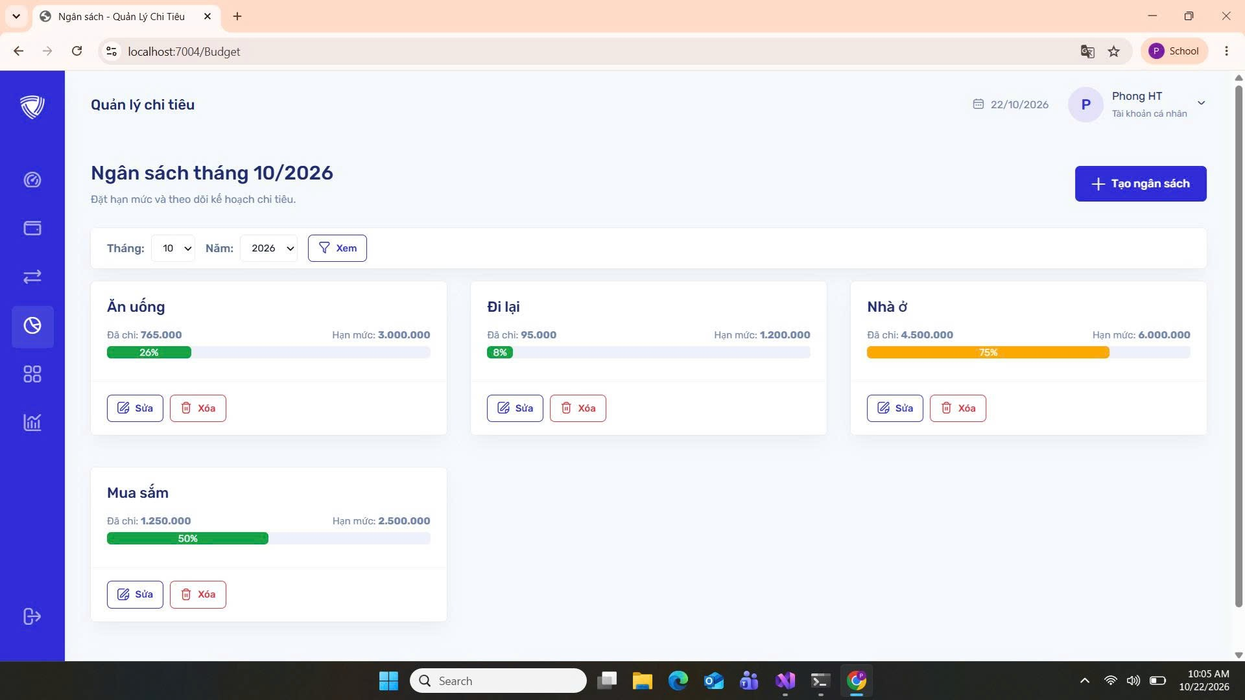
Hình 19: Giao diện quản lí ngân sách
Trang ngân sách hiển thị hạn mức theo danh mục chi, số tiền đã sử dụng và thanh tiến độ theo tháng/năm.
• Chỉ các danh mục Chi xuất hiện trong danh sách lựa chọn.
• Trong cùng một tài khoản, mỗi danh mục chỉ có một ngân sách chưa bị xóa cho cùng tháng và năm.
• Thanh tiến độ có màu xanh khi tỷ lệ sử dụng không vượt 70%, vàng khi trên 70% đến 90%, và đỏ khi trên 90%.
• Ngân sách được tính theo đúng danh mục đã chọn, chưa tự tổng hợp chi tiêu từ các danh mục con. Cảnh báo vượt ngưỡng không chặn người dùng ghi nhận giao dịch.

Màn hình thêm ngân sách
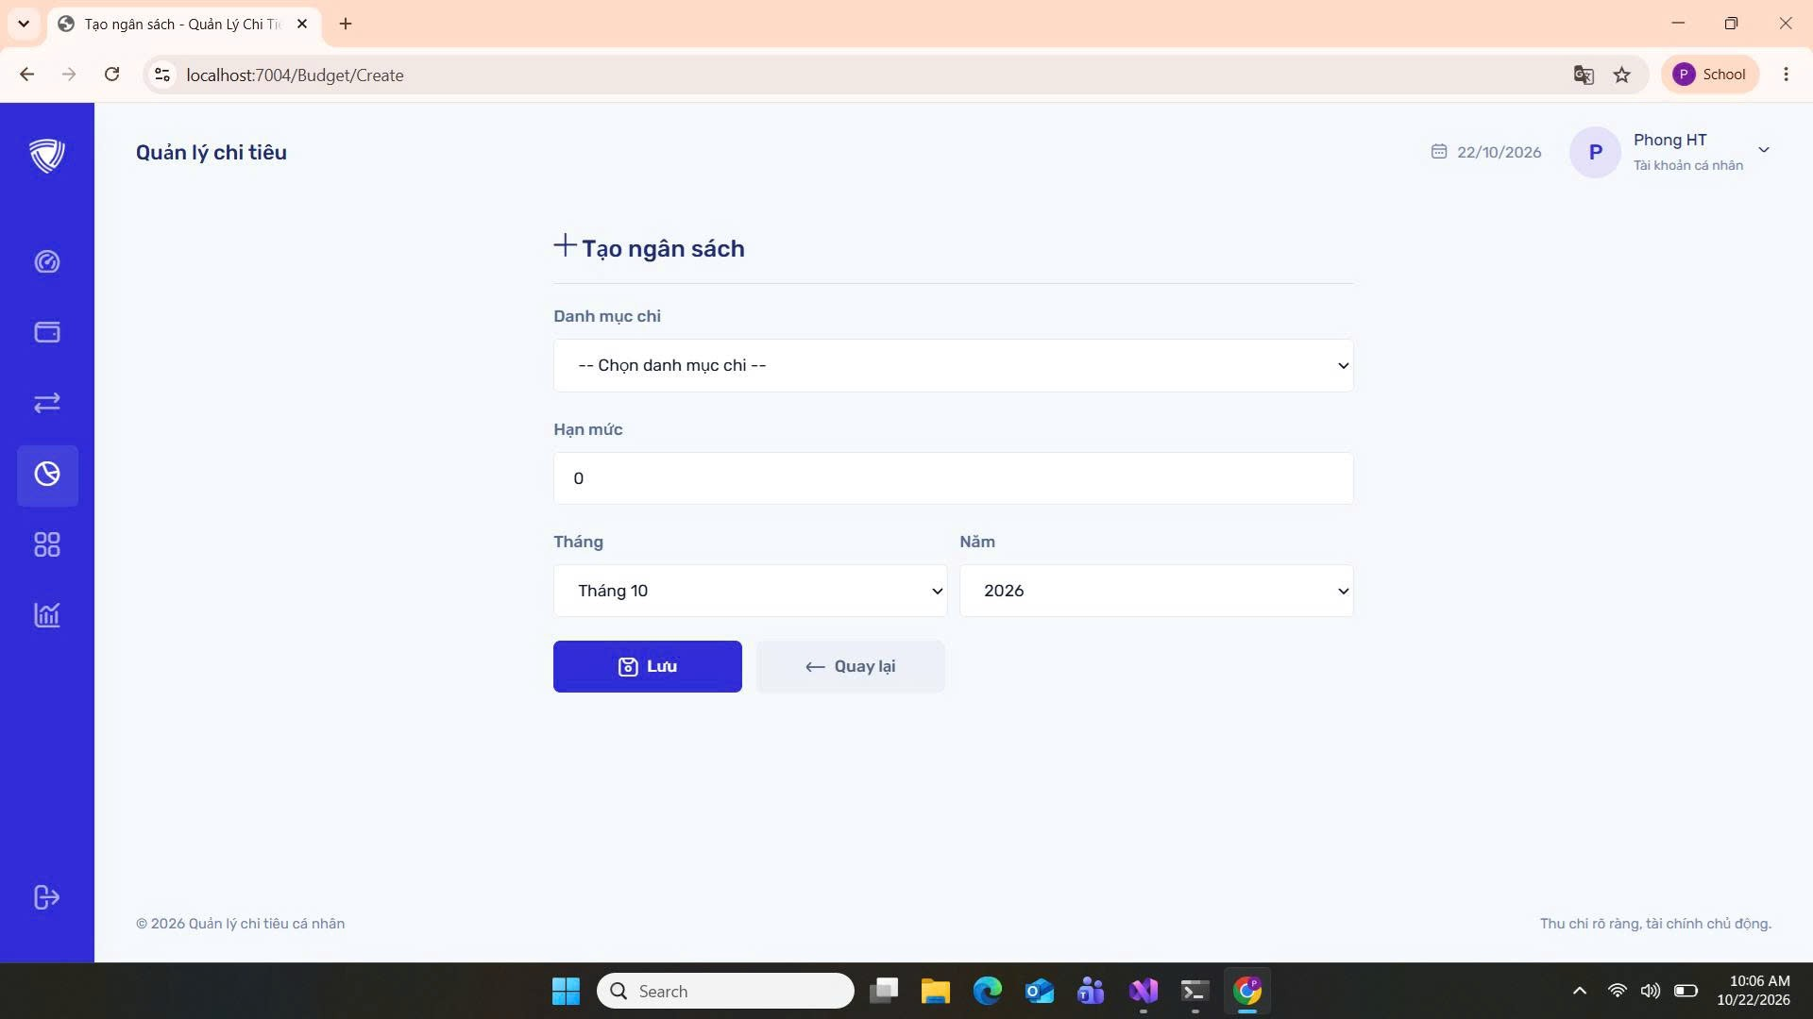
Hình 20: Giao diện thêm ngân sách
Màn hình thêm ngân sách cho phép người dùng thiết lập hạn mức chi tiêu cho danh mục chi theo tháng và năm. Dữ liệu được kiểm tra trước khi lưu.
• Danh mục ngân sách phải là danh mục Chi.
• Hạn mức ngân sách phải lớn hơn 0.
• Không cho tạo ngân sách trùng danh mục, tháng và năm.

Màn hình sửa ngân sách
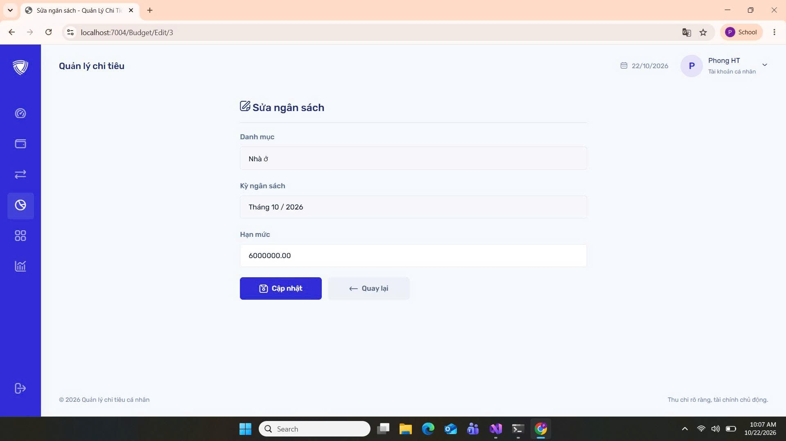
Hình 21: Giao diện sửa ngân sách
Màn hình sửa ngân sách cho phép người dùng cập nhật hạn mức của ngân sách thuộc tài khoản hiện tại. Danh mục, tháng và năm được giữ nguyên. Tỷ lệ sử dụng được tính lại theo hạn mức mới.
• Chỉ cho phép sửa ngân sách thuộc tài khoản hiện tại.
• Hạn mức mới phải lớn hơn 0.
• Thanh tiến độ được tính lại sau khi cập nhật ngân sách.

Màn hình báo cáo thu chi
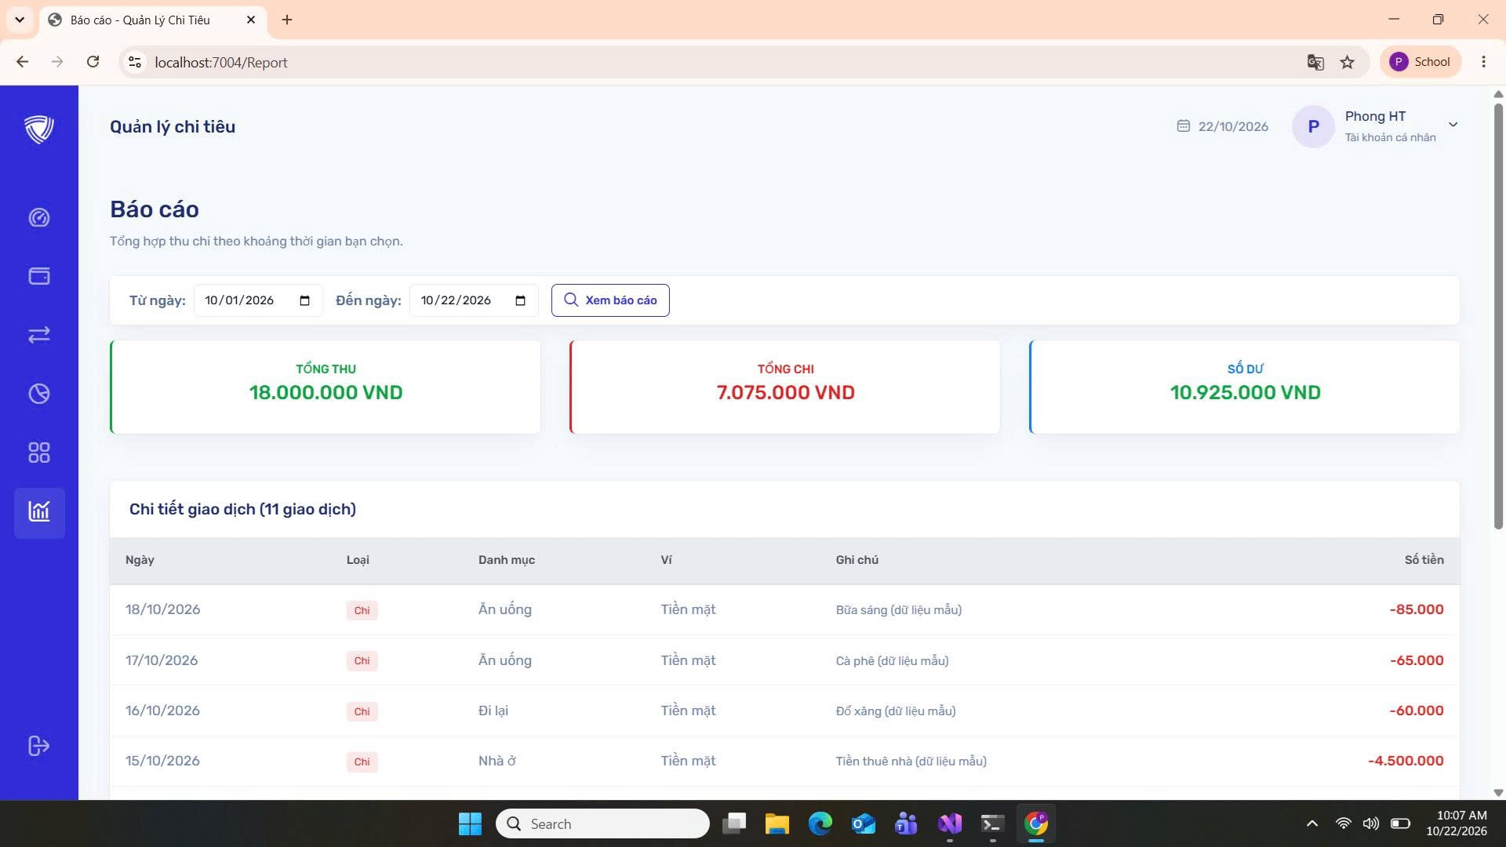
Hình 22: Giao diện báo cáo thu chi
Trang báo cáo hỗ trợ chọn khoảng ngày và tổng hợp kết quả theo dữ liệu giao dịch thực tế.
• Hiển thị tổng thu, tổng chi và chênh lệch thu chi trong khoảng thời gian được chọn. Giao dịch chuyển khoản nội bộ không được cộng vào tổng thu hoặc tổng chi.
• Bảng chi tiết gồm ngày, loại, danh mục, ví, ghi chú và số tiền.
• Khoảng ngày kết thúc được xử lý bao gồm trọn ngày được chọn.

Màn hình đổi mật khẩu
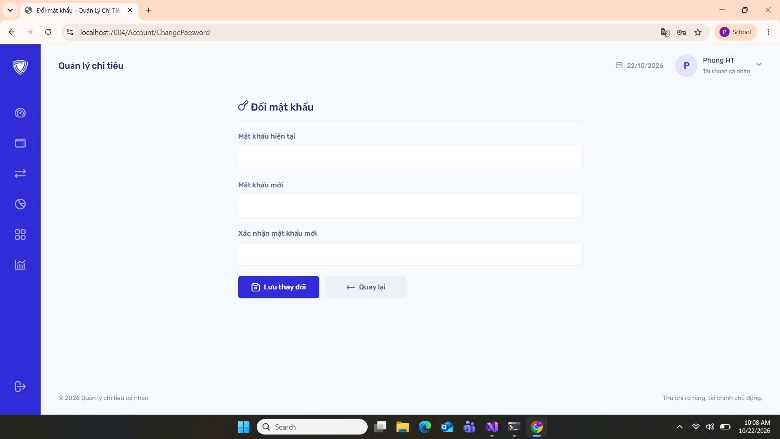
Hình 23: Giao diện đổi mật khẩu
Người dùng phải nhập mật khẩu hiện tại, mật khẩu mới và xác nhận mật khẩu mới.
• Mật khẩu hiện tại được xác minh bằng BCrypt.Verify.
• Mật khẩu mới được băm lại với cost factor 12.
• Sau khi cập nhật thành công, hệ thống đăng xuất phiên hiện tại, hiển thị thông báo và yêu cầu người dùng đăng nhập lại bằng mật khẩu mới.

KẾT LUẬN VÀ HƯỚNG PHÁT TRIỂN

Kết luận
Đồ án đã hiện thực website quản lý chi tiêu cá nhân bằng ASP.NET Core MVC trên .NET 10, sử dụng Entity Framework Core và SQL Server.
Hệ thống gồm các chức năng quản lý tài khoản, ví tiền, danh mục, giao dịch, ngân sách, tổng quan và báo cáo theo thời gian. Các thao tác giao dịch được liên kết với việc cập nhật số dư ví và ngân sách. Dữ liệu nghiệp vụ được kiểm tra theo tài khoản đang đăng nhập.
Quá trình thực hiện giúp vận dụng kiến thức C#, mô hình MVC, thiết kế cơ sở dữ liệu quan hệ, kiểm tra dữ liệu, xác thực và xử lý transaction vào một ứng dụng cụ thể.

Hạn chế
- Dữ liệu được nhập thủ công, chưa kết nối với ngân hàng hoặc ví điện tử.
- Chưa hỗ trợ giao dịch định kỳ, đính kèm hóa đơn, mục tiêu tiết kiệm và xuất Excel/PDF.
- Ngân sách chưa tự tổng hợp chi tiêu của danh mục con vào danh mục cha.
- Chưa kiểm tra số dư đủ trước khi chi hoặc chuyển khoản.
- Chức năng khôi phục mật khẩu hiện chưa xác minh quyền sở hữu email.
- Chưa có xác nhận email đăng ký, xác thực hai lớp, API và ứng dụng di động riêng.
- Báo cáo chưa có thông báo kiểm tra riêng cho khoảng ngày bị đảo ngược.
- Cần tiếp tục bổ sung kiểm thử tự động và đánh giá khi dữ liệu tăng.

Hướng phát triển
Hướng phát triển trong tương lai là bổ sung kiểm tra khoảng ngày, hoàn thiện quy tắc số dư và ngân sách theo nhu cầu sử dụng, đồng thời tăng cường kiểm thử cho các thao tác cập nhật nhiều bảng.
Các chức năng có thể mở rộng gồm xuất báo cáo Excel/PDF, giao dịch định kỳ, đính kèm hóa đơn, mục tiêu tiết kiệm, xác nhận email và xác thực hai lớp. Khi có nhu cầu, hệ thống có thể phát triển thêm API và ứng dụng di động.

DANH MỤC TÀI LIỆU THAM KHẢO
- Microsoft. Overview of ASP.NET Core MVC. Microsoft Learn. https://learn.microsoft.com/en-us/aspnet/core/mvc/overview?view=aspnetcore-10.0
- Microsoft. ASP.NET Core fundamentals overview. Microsoft Learn.
https://learn.microsoft.com/en-us/aspnet/core/fundamentals/?view=aspnetcore-10.0
- Microsoft. C# language documentation. Microsoft Learn.
https://learn.microsoft.com/en-us/dotnet/csharp/
- Microsoft. Overview of Entity Framework Core. Microsoft Learn.
https://learn.microsoft.com/en-us/ef/core/
- Microsoft. Migrations Overview — Entity Framework Core. Microsoft Learn.
https://learn.microsoft.com/en-us/ef/core/managing-schemas/migrations/?tabs=dotnet-core-cli
- Microsoft. SQL Server technical documentation. Microsoft Learn.
https://learn.microsoft.com/en-us/sql/sql-server/?view=sql-server-ver17
- Microsoft. Use cookie authentication without ASP.NET Core Identity. Microsoft Learn.
https://learn.microsoft.com/en-us/aspnet/core/security/authentication/cookie?view=aspnetcore-10.0
- Microsoft. Prevent Cross-Site Request Forgery attacks in ASP.NET Core. Microsoft Learn.
https://learn.microsoft.com/en-us/aspnet/core/security/anti-request-forgery?view=aspnetcore-10.0
- BCrypt.Net. BCrypt.Net — Repository and Documentation. GitHub.
https://github.com/BcryptNet/bcrypt.net
- Bootstrap. Bootstrap 4 Documentation — Introduction.
https://getbootstrap.com/docs/4.0/getting-started/introduction/
- jQuery. jQuery API Documentation.
https://api.jquery.com/
- Chart.js. Chart.js Documentation, version 3.9.1.
https://www.chartjs.org/docs/3.9.1/
Link dữ liệu: https://bom.so/E1koyP

